Содержание

1. Постановление администрации муниципального района Сергиевский Самарской области
№1510 от 20 ноября 2015г. «О внесении изменений в Приложение №1 к Постановлению администрации муниципального района Сергиевский №1477 от 20.12.2013г. «Об утверждении муниципальной Программы «Модернизация объектов коммунальной инфраструктуры в муниципальном районе Сергиевский Самарской области на 2014-2016гг.»…………………………………………………………………….…………………………….3

2. Постановление администрации муниципального района Сергиевский Самарской области
№1511 от 20 ноября 2015г. «О внесении изменений в приложение №1 к Постановлению администрации муниципального района Сергиевский Самарской области №1439 от 15.10.2014г. «Об утверждении муниципальной Программы «Обеспечение реализации политики в сфере строительного комплекса и градостроительной деятельности муниципального района Сергиевский Самарской области на 2015-2017 годы»……………………………………………………………………………………………………………………………………………………………..3

3. Постановление администрации муниципального района Сергиевский Самарской области
№1512 от 20 ноября 2015г. «О внесении изменений в Приложение № 1 к постановлению администрации муниципального района Сергиевский № 1481 от 20.12.2013г. «Об утверждении муниципальной Программы «Модернизация автомобильных дорог общего пользования местного значения в муниципальном районе Сергиевский Самарской области на 2014-2016 годы»……………………………………………………………….4

4. Сообщения о планируемом изъятии…………………………………………………….……………………………………………………………5

5. Постановление администрации муниципального района Сергиевский Самарской области
№1528 от 25 ноября 2015г. «Об утверждении проекта планировки и межевания территории для проектирования и строительства объекта «Напорный нефтепровод от ДНС «Горбуновская» до УПСВ «Красногородецкая»» в границах сельского поселения Кутузовский муниципального района Сергиевский Самарской области»…………………………………………………………………………………………………………………….5

АДМИНИСТРАЦИЯ
МУНИЦИПАЛЬНОГО РАЙОНА СЕРГИЕВСКИЙ
САМАРСКОЙ ОБЛАСТИ

ПОСТАНОВЛЕНИЕ
20 ноября 2015г. №1510
О внесении изменений в Приложение №1 к Постановлению администрации муниципального района Сергиевский № 1477 от 20.12.2013г. «Об утверждении муниципальной Программы «Модернизация объектов коммунальной инфраструктуры
в муниципальном районе Сергиевский Самарской области на 2014-2016гг.»

В соответствии с Бюджетным кодексом Российской Федерации, Федеральным законом Российской Федерации от 6 октября 2003 года №131-ФЗ «Об общих принципах организации местного самоуправления в Российской Федерации», Уставом муниципального района Сергиевский, в целях уточнения объемов финансирования муниципальной Программы «Модернизация объектов коммунальной инфраструктуры в муниципальном районе Сергиевский Самарской области на 2014-2016 гг.», администрация муниципального района Сергиевский,
ПОСТАНОВЛЯЕТ:
1. Внести изменения в Приложение №1 к постановлению администрации муниципального района Сергиевский №1477 от 20.12.2013 года «Об утверждении муниципальной Программы «Модернизация объектов коммунальной инфраструктуры в муниципальном районе Сергиевский Самарской области на 2014-2016 гг.» (далее - Программа) следующего содержания:
1.1. В паспорте Программы позицию «Объемы и источники финансирования Программных мероприятий» изложить в следующей редакции:
«Объемы и источники финансирования Программных мероприятий.
Планируемый общий объем финансирования Программы составит 243 447 652,92 рублей, в том числе:
-средства областного бюджета (прогноз) – 113 627 572,00 рублей:
2014 год – 108 654 400,00 рублей (прогноз);
2015 год – 4 973 172,00 рублей (прогноз);
2016 год – 0,00 рублей (прогноз).
- средства местного бюджета (прогноз) – 102 100 698,83 рублей:
2014 год – 23 439 851,98 рублей (прогноз);
2015 год – 64 977 018,37 рублей (прогноз);
2016 год – 13 683 828,48 рублей (прогноз).
- внебюджетные средства (прогноз) – 27 719 382,09 рублей:
2014 год – 13 771 449,83 рублей (прогноз);
2015 год – 13 947 932,26 рублей (прогноз);
2016 год – 0,00 рублей (прогноз)».
1.2. В тексте Программы раздел «Объемы и источники финансирования Программных мероприятий» изложить в следующей редакции:
«Реализация Программы осуществляется за счет средств федерального, областного и местного бюджетов. Объем финансирования из федерального, областного и местного бюджетов, необходимый для реализации мероприятий Программы, по прогнозным расчетам составит: Объемы и источники финансирования Программных мероприятий.
Планируемый общий объем финансирования Программы составит 243 447 652,92 рублей, в том числе:
-средства областного бюджета (прогноз) – 113 627 572,00 рублей:
2014 год – 108 654 400,00 рублей (прогноз);
2015 год – 4 973 172,00 рублей (прогноз);
2016 год – 0,00 рублей (прогноз).
- средства местного бюджета (прогноз) – 102 100 698,83 рублей:
2014 год – 23 439 851,98 рублей (прогноз);
2015 год – 64 977 018,37 рублей (прогноз);
2016 год – 13 683 828,48 рублей (прогноз).
- внебюджетные средства (прогноз) – 27 719 382,09 рублей:
2014 год – 13 771 449,83 рублей (прогноз);
2015 год – 13 947 932,26 рублей (прогноз);
2016 год – 0,00 рублей (прогноз).
Расчет средств, необходимых для реализации Программы, приведен в приложении №3 к настоящей Программе».
1.3. Приложение №3 к Программе изложить в редакции согласно приложению №1 к настоящему постановлению.
2. Опубликовать настоящее постановление в газете «Сергиевский вестник».
3. Настоящее постановление вступает в силу с момента его официального опубликования.
4. Контроль за выполнением настоящего постановления возложить на руководителя Управления заказчика-застройщика, архитектуры и градостроительства администрации муниципального района Сергиевский Астапову Е.А.
Глава муниципального района Сергиевский
А.А. Веселов

Приложение №1
к постановлению администрации
муниципального района Сергиевский Самарской области
№1510 от “20” ноября 2015 г.
Объем средств, необходимых для финансирования Программы
"Модернизация объектов коммунальной инфраструктуры в муниципальном районе Сергиевский на 2014-2016гг."
в рублях
№ п/п | Наименование | Итого | 2014 |  |  |  | 2015 |  |  |  | 2016
 |  |  | Всего | Областной бюджет | Местный бюджет | Внебюджет | Всего | Областной бюджет | Местный бюджет | Внебюджет | Всего | Областной бюджет | Местный бюджет | Внебюджет
1 | Оказание помощи по текущему и капитальному ремонту жилых помещений граждан (адресная помощь) | 954000,31 | 200000,00 | 0,00 | 200 000,00 | 0,00 | 454000,31 | 0,00 | 454000,31 | 0,00 | 300000,00 | 0,00 | 300000,00 | 0,00
2 | Содержание, текущий ремонт, обследование и оплата коммунальных услуг муниципального жилищного фонда | 300000,00 | 300000,00 | 0,00 | 300000,00 | 0,00 | 0,00 | 0,00 | 0,00 | 0,00 | 0,00 | 0,00 | 0,00 | 0,00
3 | *Проектирование и строительство Сергиевского группового водопровода с.Сергиевск | 114373053,00 | 114373053,00 | 108654400,00 | 5718653,00 | 0,00 | 0,00 | 0,00 | 0,00 | 0,00 | 0,00 | 0,00 | 0,00 | 0,00
4 | Капитальный и текущий ремонт инженерных коммуникаций, приобретение коммунальной техники и оборудования | 67303099,75 | 26818699,56 | 0,00 | 13717907,83 | 13100791,73 | 31060571,71 | 0,00 | 17144800,88 | 13915770,83 | 9423828,48 | 0,00 | 9423828,48 | 0,00
5 | Услуги по осуществлению технологического присоединения к инженерным сетям | 3070625,31 | 50716,44 | 0,00 | 0,00 | 50716,44 | 2059908,87 | 0,00 | 2034810,19 | 25098,68 | 960000,00 | 0,00 | 960000,00 | 0,00
6 | Проведение экспертиз на проектную и сметную документацию по объектам жилищно-коммунального хозяйства | 2796726,66 | 619941,66 | 0,00 | 0,00 | 619941,66 | 2176785,00 | 0,00 | 2169722,25 | 7062,75 | 0,00 | 0,00 | 0,00 | 0,00
7 | Ремонт муниципальных бань с.Сергиевск и п.Сургут м.р.Сергиевский | 4735354,01 | 3503291,15 | 0,00 | 3503291,15 | 0,00 | 1232062,86 | 0,00 | 1232062,86 | 0,00 | 0,00 | 0,00 | 0,00 | 0,00
8 | Возмещение расходов муниципального жилищного фонда | 10810261,44 | 0,00 | 0,00 | 0,00 | 0,00 | 7810261,44 | 0,00 | 7810261,44 | 0,00 | 3000000,00 | 0,00 | 3000000,00 | 0,00
9 | Аварийно-восстановительные работы по замене водонапорных башен в селе Мордовская Селитьба объемом 50,0 м3, в селе Спасское объемом 50,0 м3, в селе Боровка объемом 25,0 м3 муниципального района Сергиевский Самарской области | 7104532,44 | 0,00 | 0,00 | 0,00 | 0,00 | 7104532,44 | 4973172,00 | 2131360,44 | 0,00 | 0,00 | 0,00 | 0,00 | 0,00
10 | Предоставление муниципальных гарантий | 32000000,00 | 0,00 | 0,00 | 0,00 | 0,00 | 32000000,00 | 0,00 | 32000000,00 | 0,00 | 0,00 | 0,00 | 0,00 | 0,00
 | ИТОГО: | 243447652,92 | 145865701,81 | 108654400,00 | 23439851,98 | 13771449,83 | 83898122,63 | 4973172,00 | 64977018,37 | 13947932,26 | 13683828,48 | 0,00 | 13683828,48 | 0,00
* При условии поступления субвенций из бюджета сельского поселения Сергиевск муниципального района Сергиевский

АДМИНИСТРАЦИЯ
МУНИЦИПАЛЬНОГО РАЙОНА СЕРГИЕВСКИЙ
САМАРСКОЙ ОБЛАСТИ

ПОСТАНОВЛЕНИЕ
20 ноября 2015г. №1511
О внесении изменений в приложение №1 к Постановлению администрации муниципального района Сергиевский Самарской области №1439 от 15.10.2014г. «Об утверждении муниципальной Программы «Обеспечение реализации политики в сфере строительного комплекса и градостроительной деятельности муниципального района Сергиевский Самарской области на 2015-2017 годы»

В соответствии с Бюджетным кодексом Российской Федерации, Федеральным законом Российской Федерации от 6 октября 2003 года №131-ФЗ «Об общих принципах организации местного самоуправления в Российской Федерации», в целях повышения эффективности деятельности Управления заказчика-застройщика, архитектуры и градостроительства администрации муниципального района Сергиевский и совершенствования муниципальной службы, в целях приведения нормативных правовых актов органов местного самоуправления в соответствие с действующим законодательством, администрация муниципального района Сергиевский
ПОСТАНОВЛЯЕТ:
1. Внести изменения в Приложение №1 к Постановлению администрации муниципального района Сергиевский Самарской области №1439 от 15.10.2014г. «Обеспечение реализации политики в сфере строительного комплекса и градостроительной деятельности муниципального района Сергиевский Самарской области на 2015-2017 годы» (далее – Постановление), следующего содержания:
1.1. В паспорте Программы позицию «Источники финансирования» изложить в следующей редакции:
«Источники финансирования.
Планируемый общий объем финансирования Программы составит 41 422 336,54 рублей, в том числе:
- средства областного бюджета 2 469 378,25 рублей (прогноз)
2015 год – 2 469 378,25,00 рублей (прогноз);
2016 год – 0,00 рублей (прогноз);
2017 год – 0,00 рублей (прогноз).
- средства местного бюджета 38 367 958,29 рублей (прогноз):
2015 год – 14 605 565,73 рублей (прогноз);
2016 год – 12 073 441,28 рублей (прогноз);
2017 год – 11 688 951,28 рублей (прогноз).
- внебюджетные средства 585 000,00 рублей (прогноз):
2015 год – 0,00 рублей (прогноз);
2016 год – 585 000 ,00 рублей (прогноз);
2017 год – 0,00 рублей (прогноз).».
1.3. В тексте Программы раздел «Финансовое обеспечение Программы» изложить в следующей редакции:
«Финансовое обеспечение Программы.
Планируемый общий объем финансирования Программы составит 41 422 336,54 рублей, в том числе:
- средства областного бюджета 2 469 378,25 рублей (прогноз)
2015 год – 2 469 378,25,00 рублей (прогноз);
2016 год – 0,00 рублей (прогноз);
2017 год – 0,00 рублей (прогноз).
- средства местного бюджета 38 367 958,29 рублей (прогноз):
2015 год – 14 605 565,73 рублей (прогноз);
2016 год – 12 073 441,28 рублей (прогноз);
2017 год – 11 688 951,28 рублей (прогноз).
- внебюджетные средства 585 000,00 рублей (прогноз):
2015 год – 0,00 рублей (прогноз);
2016 год – 585 000 ,00 рублей (прогноз);
2017 год – 0,00 рублей (прогноз).».
2. Опубликовать настоящее постановление в газете «Сергиевский вестник».
3. Настоящее постановление вступает в силу с момента его официального опубликования.
4. Контроль за выполнением настоящего постановления возложить на руководителя Управления заказчика-застройщика, архитектуры и градостроительства администрации муниципального района Сергиевский Астапову Е.А.
Глава муниципального района Сергиевский
А.А. Веселов
АДМИНИСТРАЦИЯ
МУНИЦИПАЛЬНОГО РАЙОНА СЕРГИЕВСКИЙ
САМАРСКОЙ ОБЛАСТИ

ПОСТАНОВЛЕНИЕ
20 ноября 2015г. №1512
О внесении изменений в Приложение № 1 к постановлению администрации муниципального района Сергиевский № 1481 от 20.12.2013г. «Об утверждении муниципальной Программы «Модернизация автомобильных дорог общего пользования
местного значения в муниципальном районе Сергиевский Самарской области на 2014-2016 годы»

В соответствии с Бюджетным кодексом Российской Федерации, Федеральным законом Российской Федерации от 6 октября 2003 года №131-ФЗ «Об общих принципах организации местного самоуправления в Российской Федерации», Уставом муниципального района Сергиевский, в целях повышения уровня благоустройства дорог муниципального района Сергиевский и в целях уточнения объемов финансирования муниципальной Программы «Модернизация автомобильных дорог общего пользования местного значения в муниципальном районе Сергиевский Самарской области на 2014-2016 годы», администрация муниципального района Сергиевский,
ПОСТАНОВЛЯЕТ:
1. Внести изменения в Приложение №1 к постановлению администрации муниципального района Сергиевский № 1481 от 20.12.2013 года «Об утверждении муниципальной Программы «Модернизация автомобильных дорог общего пользования местного значения в муниципальном районе Сергиевский Самарской области на 2014-2016 годы» (далее Программа) следующего содержания:
1.1. В паспорте Программы раздел «Объемы и источники финансирования Программных мероприятий» изложить в следующей редакции:
«Реализация Программы осуществляется за счет средств местного бюджета, в том числе формируемых за счет поступающих в местный бюджет средств областного бюджета, в пределах лимитов бюджетных обязательств по реализации мероприятий Программы предусматриваемых на соответствующий финансовый год. Планируемый общий объем финансирования Программы составит:
106 870,78540 тыс.рублей, в том числе:
-2014г. – 56 263,23551 тыс.рублей:
средства местного бюджета (прогноз) – 7 613,44256 тыс.рублей;
средства областного бюджета (прогноз) – 37 699,50000 тыс.рублей;
внебюджетные средства (прогноз) – 10 950,29295 тыс.рублей;
-2015г. – 45 935,48086 тыс.рублей:
средства местного бюджета (прогноз) – 9 280,78197 тыс.рублей;
средства областного бюджета (прогноз) – 26 964,34000 тыс.рублей;
внебюджетные средства (прогноз) – 9 690,35889 тыс.рублей;
-2016г. – 4 672,06903 тыс.рублей:
средства местного бюджета (прогноз) – 4 672,06903 тыс.рублей;
средства областного бюджета (прогноз) – 0,00000 тыс.рублей;
внебюджетные средства (прогноз) – 0,00000 тыс.рублей»
1.2. В Программе «Перечень программных мероприятий» изложить в редакции согласно Приложению №1 к настоящему постановлению.
2.Опубликовать настоящее Постановление в газете «Сергиевский вестник».
3. Настоящее Постановление вступает в силу с момента его официального опубликования.
4. Контроль за выполнением настоящего постановления возложить на руководителя Управления заказчика-застройщика, архитектуры и градостроительства администрации муниципального района Сергиевский - Е.А. Астапову.
Глава муниципального района Сергиевский
А.А. Веселов

Приложение №1
к постановлению администрации
муниципального района Сергиевский Самарской области
№1512 от “20” ноября 2015 г.
Перечень программных мероприятий муниципальной Программы «Модернизация автомобильных дорог общего пользования
местного значения в муниципальном районе Сергиевский Самарской области на 2014-2016 годы»
№ п/п | Наименование мероприятия | Ед. изм. |  | Финансирование
 |  |  |  | Всего | 2014 год |  |  |  | 2015 год |  |  |  | 2016 год
 |  |  |  |  | Итого | Мест. б-т | Обл. б-т | Внебюджет | Итого | Мест. б-т | Обл. б-т | Внебюджет | Итого | Мест. б-т | Обл. б-т | Внебюджет
1 | Новое строительство и реконструкция дорог | м.кв. | 0 | 0,00000 | 0,00000 | 0,00000 | 0,00000 | 0,00000 | 0,00000 | 0,00000 | 0,00000 | 0,00000 | 0,00000 | 0,00000 | 0,00000 | 0,00000
2 | Ремонт автодорог с асфальтобетонным покрытием | м.кв. | 26240,5 | 57484,38546 | 30247,67839 | 998,17839 | 29249,50000 | 0,00000 | 27236,70707 | 272,36707 | 26964,34000 | 0,00000 | 0,00000 | 0,00000 | 0,00000 | 0,00000
3 | Ремонт дворовых территорий многоквартирных домов и проездов к дворовым территориям многоквартирных домов | м.кв. | 17616,6 | 23700,45486 | 23700,45486 | 4582,11291 | 8450,00000 | 10668,34195 | 0,00000 | 0,00000 | 0,00000 | 0,00000 | 0,00000 | 0,00000 | 0,00000 | 0,00000
4 | Ремонт дворовых территорий многоквартирных домов и проездов к дворовым территориям многоквартирных домов, в том числе: | м.кв. | 891,9 | 24800,87090 | 1782,04500 | 1782,04500 | 0,00000 | 0,00000 | 18346,75687 | 8801,63398 | 0,00000 | 9545,12289 | 4672,06903 | 4672,06903 | 0,00000 | 0,00000
4.1 | Ремонт дворовых территорий многоквартирных домов и проездов к дворовым территориям многоквартирных домов (за счет средств дорожного фонда - района) |  |  | 8012,50184 | 1674,89103 | 1674,89103 | 0,00000 | 0,00000 | 1665,54178 | 1665,54178 | 0,00000 | 0,00000 | 4672,06903 | 4672,06903 | 0,00000 | 0,00000
4.2 | Ремонт дворовых территорий многоквартирных домов и проездов к дворовым территориям многоквартирных домов |  |  | 14489,01127 | 107,15397 | 107,15397 | 0,00000 | 0,00000 | 14381,85730 | 4836,73441 | 0,00000 | 9545,12289 | 0,00000 | 0,00000 | 0,00000 | 0,00000
4.3. | Ремонт дворовых территорий многоквартирных домов и проездов к дворовым территориям многоквартирных домов (за счет средств дорожного фонда - поселения) |  |  | 2299,35779 | 0,00000 | 0,00000 | 0,00000 | 0,00000 | 2299,35779 | 2299,35779 | 0,00000 | 0,00000 | 0,00000 | 0,00000 | 0,00000 | 0,00000
5 | Проверка достоверности определения сметной документации, в том числе: | руб. | - | 324,36423 | 168,50626 | 168,50626 | 0,00000 | 0,00000 | 155,85797 | 155,85797 | 0,00000 | 0,00000 | 0,00000 | 0,00000 | 0,00000 | 0,00000
5.1. | Проверка достоверности определения сметной документации (за счет средств дорожного фонда) |  |  | 70,17696 | 0,00000 | 0,00000 | 0,00000 | 0,00000 | 70,17696 | 70,17696 | 0,00000 | 0,00000 | 0,00000 | 0,00000 | 0,00000 | 0,00000
5.2. | Проверка достоверности определения сметной документации |  |  | 254,18727 | 168,50626 | 168,50626 | 0,00000 | 0,00000 | 85,68101 | 85,68101 | 0,00000 | 0,00000 | 0,00000 | 0,00000 | 0,00000 | 0,00000
6 | Прочие работы | руб. | - | 560,70995 | 364,55100 | 82,60000 | 0,00000 | 281,95100 | 196,15895 | 50,92295 | 0,00000 | 145,23600 | 0,00000 | 0,00000 | 0,00000 | 0,00000
Итого |  |  |  | 106870,78540 | 56263,23551 | 7613,44256 | 37699,50000 | 10950,29295 | 45935,48086 | 9280,78197 | 26964,34000 | 9690,35889 | 4672,06903 | 4672,06903 | 0,00000 | 0,00000

Сообщения о планируемом изъятии

1. В связи с признанием жилого дома расположенного по адресу: Самарская область, Сергиевский район, п. Суходол, ул. Спортивная, д.12 ветхим на основании распоряжения Администрации Сергиевского района Самарской области №768-р от 04.12.2006г., а также истечением срока для сноса либо реконструкции указанного дома собственниками помещений, Администрация муниципального района Сергиевский сообщает о планируемом изъятии для муниципальных нужд земельного участка занятого жилым домом.
Кадастровый номер – 63:31:1102022:80, адрес: Самарская область, Сергиевский район, пгт. Суходол, ул. Спортивная, д.12, площадь – 976 кв.м, категория земель – земли населенных пунктов, разрешенное использование – для использования под мужское общежитие.
Заинтересованные лица могут получить информацию о предполагаемом изъятии земельных участков и расположенных на них объектов недвижимого имущества для государственных или муниципальных нужд и подать заявления об учете прав на земельные участки и иные объекты недвижимого имущества по адресу: Самарская область, Сергиевский район, с.Сергиевск, ул. Советская, д.65, каб. 23, заявления могут быть поданы в течение 60 дней с даты публикации настоящего сообщения.
Настоящее сообщение также размещено на официальном сайте Администрации муниципального района Сергиевский http://www.sergievsk.ru/;
Уполномоченный орган местного самоуправления, осуществляющих выявление лиц, земельные участки и объекты недвижимого имущества, которых подлежат изъятию для государственных или муниципальных нужд - Администрация муниципального района Сергиевский Самарской области (структурное подразделение ответственное за данную процедуру – Жилищный отдел Правового управления Администрации муниципального района Сергиевский).

2. В связи с признанием жилого дома расположенного по адресу: Самарская область, Сергиевский район, с.Сергиевск, ул. Советская, д.22 ветхим на основании распоряжения Администрации Сергиевского района Самарской области №744-р от 07.11.2006г., а также истечением срока для сноса либо реконструкции указанного дома собственниками помещений, Администрация муниципального района Сергиевский сообщает о планируемом изъятии для муниципальных нужд земельного участка занятого жилым домом.
Кадастровый номер – 63:31:0702031:312, адрес: Самарская область, муниципальный район Сергиевский, площадь – 315 кв.м, категория земель – земли населенных пунктов, разрешенное использование – для малоэтажной застройки блокированного типа.
Заинтересованные лица могут получить информацию о предполагаемом изъятии земельных участков и расположенных на них объектов недвижимого имущества для государственных или муниципальных нужд и подать заявления об учете прав на земельные участки и иные объекты недвижимого имущества по адресу: Самарская область, Сергиевский район, с.Сергиевск, ул. Советская, д.65, каб. 23, заявления могут быть поданы в течение 60 дней с даты публикации настоящего сообщения.
Настоящее сообщение также размещено на официальном сайте Администрации муниципального района Сергиевский http://www.sergievsk.ru/;
Уполномоченный орган местного самоуправления, осуществляющих выявление лиц, земельные участки и объекты недвижимого имущества, которых подлежат изъятию для государственных или муниципальных нужд - Администрация муниципального района Сергиевский Самарской области (структурное подразделение ответственное за данную процедуру – Жилищный отдел Правового управления Администрации муниципального района Сергиевский).

АДМИНИСТРАЦИЯ
МУНИЦИПАЛЬНОГО РАЙОНА СЕРГИЕВСКИЙ
САМАРСКОЙ ОБЛАСТИ

ПОСТАНОВЛЕНИЕ
25 ноября 2015г. №1528
Об утверждении проекта планировки и межевания территории для проектирования и строительства объекта
«Напорный нефтепровод от ДНС «Горбуновская» до УПСВ «Красногородецкая»»
в границах сельского поселения Кутузовский муниципального района Сергиевский Самарской области

В соответствии с Градостроительным кодексом РФ, Федеральным законом от 06.10.2003 №131-ФЗ «Об общих принципах организации местного самоуправлении в РФ», Законом Самарской области от 29.12.2014 года №134-ГД «О перераспределении полномочий между органами местного самоуправления и органами государственной власти Самарской области в сферах градостроительной деятельности и рекламы на территории Самарской области, определении полномочий органов государственной власти Самарской области по предметам ведения субъектов Российской Федерации, наделении органов местного самоуправления отдельными государственными полномочиями в сфере градостроительной деятельности на территории Самарской области и внесении изменения в статью 1 Закона Самарской области «О закреплении вопросов местного значения за сельскими поселениями Самарской области»», заключением о результатах публичных слушаний по проекту планировки и межеванию территории для проектирования и строительства объекта «Напорный нефтепровод от ДНС «Горбуновская» до УПСВ «Красногородецкая»» в границах сельского поселения Кутузовский муниципального района Сергиевский Самарской области, Администрация муниципального района Сергиевский
ПОСТАНОВЛЯЕТ:
1. Утвердить проект планировки и межевания территории для проектирования и строительства объекта «Напорный нефтепровод от ДНС «Горбуновская» до УПСВ «Красногородецкая»» в границах сельского поселения Кутузовский муниципального района Сергиевский Самарской области (прилагается).
2. Опубликовать настоящее постановление в газете «Сергиевский вестник» и разместить на сайте администрации муниципального района Сергиевский по адресу: http://sergievsk.ru/ в сети Интернет.
3. Настоящее постановление вступает в силу со дня его официального опубликования.
4. Контроль за выполнением настоящего постановления возложить на заместителя Главы муниципального района Сергиевский Чернова А.Е.
Глава муниципального района Сергиевский
А.А. Веселов

Приложение
к постановлению администрации
муниципального района Сергиевский Самарской области
№1528 от “25” ноября 2015 г.
I. ОСНОВНАЯ ЧАСТЬ.

Положения о размещении линейного объекта.

Исходно-разрешительная документация.
Основанием для разработки проекта планировки территории служит:
1. Задание на проектирование объекта АО «Самаранефтегаз»: «Напорный нефтепровод от ДНС «Горбуновская» до УПСВ «Красногородецкая».
2. Договор на выполнение работ с ООО «СамараНИПИнефть».
3. Заключения об отсутствии земель лесного фонда, водного фонда, объектов историко-культурного наследия и полезных ископаемых.
4. Материалы инженерных изысканий.
5. СН459-74 «Нормы отвода земель для нефтяных и газовых скважин».
6. 14278ТМ-Т1 от 20.05.1994 г. «Нормы отвода земель для электрических сетей напряжением 0,38-750 кВ».
7. «Градостроительный кодекс РФ» №190-ФЗ от 29.12.2004 г. (в редакции 2015 г.).
8. Постановление Правительства РФ №77 от 15.02.2011 г.
9. «Земельный кодекс РФ» №136-ФЗ от 25.10.2001 г. (в редакции 2015 г.).
10. Сведения государственного кадастрового учета.
11. Топографическая съемка территории.
12. Правила землепользования и застройки сельского поселения Кутузовский Сергиевского района Самарской области.
Проект планировки территории линейного объекта – документация по планировке территории, подготовленная в целях обеспечения устойчивого развития территории линейных объектов, образующих элементы планировочной структуры территории.
Проект планировки территории подготовлен на основании правил землепользования и застройки, в соответствии с требованиями технических регламентов, в соответствии с документами землеустройства района, государственного кадастра недвижимости, с учетом экологических и иных условий использования территории.
Проект планировки территории является основой для разработки проекта межевания территории.

Сведения о линейном объекте.
В административном отношении проектируемый объект расположен на территории Шенталинского, Челно-Вершинского, Сергиевского районов Самарской области.
Ближайшие к району работ населенные пункты:
-с. Калиновка, расположенное в 1 км к северо-западу от ДНС «Горбуновская»;
-с. Крепость-Кондурча, расположенное в 3,7 км восточнее ДНС «Горбуновская»;
-с. п. Рыжевой, расположенный в 7,5 км к северо-востоку от ДНС «Горбуновская»;
-с. Токмакла, расположенное в 6,4 км к северо-западу от ДНС «Горбуновская»;
-п. Красный Городок, расположенный в 2,5 км южнее УПСВ «Красногородецкая»;
-с. Шиловка, расположенное в 4,7 км к северо-западу от УПСВ «Красногородецкая»;
-с. Вольница, расположенное в 5 км к юго-востоку от УПСВ «Красногородецкая»;
-п. Кутузовский, расположенный в 5,5 км к северо-востоку от УПСВ «Красногородецкая».
Дорожная сеть представлена автодорогой Сергиевск-Челно-Вершины, проселочными дорогами и подъездными автодорогами к вышеуказанным селам.
Гидрография представлена реками Кондурча, Токмаклинка, Малая Кильна.
Проектом предусматривается строительство:
-площадка подключения на ДНС «Горбуновская»;
-площадка подключения на УПСВ «Красногородецкая»;
-напорный трубопровод;
-ВЛ 6 кВ от существующего фидера Ф-14 ПС 110/6 кВ «Горбуновская»;
-подъездная дорога к узлу приема СОД;
-кабель электрический силовой от узла приема СОД
-линия анодного заземления СКЗ 2
Технико-экономические характеристики.
Данным проектом предусматривается реконструкция участка нефтепровода ДНС «Горбуновская», расположенная в Шенталинском районе до УПСВ «Красногородецкая», расположенная в Сергиевском районе.
«Напорный нефтепровод ДНС «Горбуновская» - УПСВ «Красногородецкая» предназначен для транспорта частично разгазированной водонефтяной эмульсии для дальнейшей подготовки.
Нефть с ДНС «Горбуновская» насосами внешнего транспорта нефти перекачивается по проектируемому нефтепроводу на УПСВ «Красногородецкая».
Рабочее нормативное давление нефтепровода 4,0 МПа.
Нефтепровод проектируется из стальных бесшовных труб 325х8 мм повышенной коррозионной стойкости из стали марки 13хФА.
Укладывается в грунт на глубину не менее 1,0 м до верха образующей трубы.
Для очистки нефтепровода от грязепарафиноотложений предусматривается установка устройств запуска и приема средств очистки и диагностики.
Для дренажа камер пуска и приема Сод предусматриваются емкости подземные, горизонтальные дренажные объемом 1,5 м³ каждая.
Переход нефтепровода через реки Токмаклинка и Кондурча осуществляется подземно в защитных футлярах из труб диаметром 530х9 мм.
Переход через реку Малая Кильна осуществляется надземно на опорах в защитном футляре из труб диаметром 530х12 мм из стали В-10 с установкой запорной арматуры.
Переход через автодорогу Сергиевск-Челно-Вершины предусматривается закрытым способом в защитных футлярах из труб диаметром 530х12 мм
Для очистки от грязепарафиноотложений предусматривается установка узла запуска, узла приема, подземных дренажных емкостей объемом 1,5 м³ каждая в количестве 2 шт. и площадки СОД.
Для электроснабжения объекта предусматривается строительство ВЛ 6 кВ.
По трассе выкидного трубопровода устанавливаются опознавательные знаки.

Инженерная подготовка территории.
Планировочные решения разработаны с учетом размещения зданий и сооружений на площадке в соответствии с технологией работ, максимальной плотности застройки. Расположение сооружений обеспечивает возможность ремонта оборудования, доставки и вывоза оборудования, производства испытаний передвижными лабораториями, проезд пожарных машин.
Планировочные решения разработаны с учетом технологической схемы, подхода трасс инженерных коммуникаций, рельефа местности, наиболее рационального использования земельного участка, существующих и ранее запроектированных сооружений, а также санитарно-гигиенических, противопожарных требований, нормативных разрывов и размещения инженерных коммуникаций.
Размеры площадки строительства определились из условий размещения сооружений, необходимых для нормальной эксплуатации проектируемых объектов.
Подъезды и подходы к проектируемым площадкам и сооружениям производятся от существующих и проектируемых внутриплощадочных проездов.
При пересечении нефтепровода через реки производится крепление берегов геотехническими решетками с укладкой на уплотненный грунт и креплением анкерами.
В связи с отсутствием на проектируемой территории охранных зон и памятников, включенных в единый государственный реестр объектов культурного наследия (памятников истории и культуры) народов РФ, а также границ территорий памятников, которые являются вновь выявленными объектами культурного наследия – необходимость в разработке мероприятий по сохранению объектов культурного наследия отсутствует.
Так как планируемый объект расположен на землях сельскохозяйственного назначения, которые используются в соответствии с их целевым назначением, а также во избежание нарушения законных интересов и прав землепользователей, особые условия использования земельных участков в границах красных линий проектом не установлены.
Действующих красных линий на испрашиваемой территории не существует. Линии отступа от красных линий до проектируемых сооружений отсутствуют.
После завершения строительных работ будут выполнены работы по рекультивации земель, убран строительный мусор и проведено благоустройство земельных участков с учетом отметок существующего рельефа местности.

II. МАТЕРИАЛЫ ПО ОБОСНОВАНИЮ.

Пояснительная записка.

Обоснование размещения линейного объекта на планируемой территории.
Проектируемый объект АО «Самаранефтегаз»: «Напорный нефтепровод от ДНС «Горбуновская» до УПСВ «Красногородецкая» располагается на территории Шенталинского, Челно-Вершинского, Сергиевского районов Самарской области.
Общая площадь испрашиваемых земель в границах сельского поселения Кутузовский на период строительства составляет – 438539 м².
Проектируемый объект располагается на землях:
- администрации муниципального района Сергиевский (неразграниченная государственная собственность) на общей площади 28334кв.м. (в кадастровых кварталах (63:31:0101002, 63:31:0101003, 63:31:0101005, 63:31:0107001, 63:31:0107003);
- в собственности ООО Компания «БИО-ТОН» с кадастровым номером 63:31:0000000:220 на общей площади 221424кв.м. (в кадастровых кварталах 63:31:0101002, 63:31:0101003, 63:31:0101005);
- общей долевой собственности на земельный участок с кадастровым номером 63:31:0000000:47 на общей площади 9161кв.м. (в кадастровых кварталах 63:31:0101002, 63:31:0107001);
- администрации муниципального района Сергиевский с кадастровым номером 63:31:0000000:1373 (для строительства объекта ОАО "Самаранефтегаз" Сбор нефти и газа со скважины №250 Южно-Славкинского месторождения) на общей площади 4346кв.м. в кадастровых кварталах 63:31:0101005, 63:31:0107003;
- в собственности Титова Вячеслава Викторовича, земельный участок с кадастровым номером 63:31:0000000:1131 на общей площади 59074кв.м. в аренде АО «Самаранефтегаз» (в кадастровых кварталах 63:31:0101005, 63:31:0107003);
- общей долевой собственности (Гаврилов Вячеслав Валерьевич, Феоктистов Андрей Юрьевич), земельный участок с кадастровым номером 63:31:00000000:4556 на общей площади 8618кв.м. (в кадастровом квартале 63:31:0101005);
- администрации муниципального района Сергиевский (земельные участки фонда перераспределения с кадастровыми номерами 63:31:0107001:2, 63:31:0107001:5, 63:31:0107003:138, 63:31:0107003:143, 63:31:0107003:144) на общей площади 103836кв.м.;
- администрации муниципального района Сергиевский с кадастровым номером 63:31:0000000:107 (для размещения производственных объектов нефтедобычи на Красно-Городецком месторождении нефти) на общей площади 549кв.м. (в кадастровом квартале 63:31:0107003);
- в собственности Мельниковой Галины Васильевны земельный участок с кадастровым номером 63:31:0000000:634, на общей площади 2141кв.м. в аренде ОАО «Самаранефтегаз» (в кадастровом квартале 63:31:0107003);
- администрации муниципального района Сергиевский с кадастровым номером 63:31:0000000:81 на общей площади 1056кв.м., в аренде ОАО «Самаранефтегаз»
(в кадастровом квартале 63:31:0107003);
Объекты обладающие признаками объектов историко-культурного наследия на испрашиваемой территории отсутствуют согласно заключению Министерства культуры Самарской области от 09.10.2014 г. №26-04/3575.
Особо охраняемых природных территорий не имеется.
На территории планируемого строительства зоны санитарной охраны и какие-либо другие зоны ограничения отсутствуют. По санитарной классификации проектируемый объект относится к III классу с необходимым размером санитарно-защитной зоны 300 м.
В климатическом отношении район строительства относится к классу IIВ.
Климатические условия района охарактеризованы в соответствии с требованиями СП 11-103-97. Температура воздуха в среднем за год положительная и составляет 4,6 С.
Среднегодовая относительная влажность воздуха (степень насыщения воздуха водяным паром) составляет 72%.
Среднегодовое количество осадков составляет 508 мм. В течение года летние осадки превышают зимние.
Среднегодовая скорость ветра составляет 3,3 м/с.
Нормативная глубина промерзания глин и суглинков – 156 см, песков 187-201 см.
Охраняемых природных территорий на данном участке строительства и в непосредственной близости от него нет.
Категория сложности инженерно-геологических условий I.

Мероприятия по охране атмосферного воздуха
Принятые в проектной документации технические решения направлены на максимальное использование поступающего сырья, снижение технологических потерь, экономию топливно-энергетических ресурсов. С целью максимального сокращения выбросов загрязняющих веществ, которые неизбежны при эксплуатации нефтепромыслового оборудования, в проектной документации предусмотрены следующие мероприятия:
принято стандартное или стойкое к сульфидно-коррозионному растрескиванию (СКР) материальное исполнение трубопровода;
применение защиты трубопровода и оборудования от почвенной коррозии изоляцией усиленного типа;
применение труб и деталей трубопровода с увеличенной толщиной стенки трубы выше расчетной;
защита от атмосферной коррозии наружной поверхности надземных участков трубопровода и арматуры лакокрасочными материалами;
использование минимально необходимого количества фланцевых соединений. Все трубопроводы выполнены на сварке, предусмотрен 100 % контроль сварных соединений неразрушающими методами контроля;
автоматическое отключение электродвигателя погружных насосов при отклонениях давления в выкидном трубопроводе выше и ниже установленных пределов;
контроль давления в трубопроводе;
автоматическое закрытие задвижек при понижении давления нефти в нефтепроводе;
аварийную сигнализацию заклинивания задвижек;
контроль уровня нефти в подземной дренажной емкости.

Мероприятия по охране и рациональному использованию земельных ресурсов и почвенного покрова,
в том числе мероприятия по рекультивации нарушенных или загрязненных земельных участков и почвенного покрова
Основными мероприятиями по сохранению и восстановлению почв и растительности, нарушаемых в ходе строительства, являются проведение технической и биологической рекультивации, а так же противоэрозионные мероприятия.
С целью предотвращения развития эрозионных процессов на улучшаемых землях необходимо соблюдать следующие требования:
обработка почвы проводится поперек склона;
выбор оптимальных сроков и способов внесения органических и минеральных удобрений;
отказ от использования удобрений по снегу и в весенний период до оттаивания почвы;
дробное внесение удобрений в гранулированном виде;
валкование зяби в сочетании с бороздованием;
безотвальная система обработки почвы;
почвозащитные севообороты;
противоэрозионные способы посева и уборки;
снегозадержание и регулирование снеготаяния.
При рубках леса должна неукоснительно соблюдаться технология, используемая при узколесосечных и чересполосных способах рубки. Особое внимание следует обратить на санитарное состояние насаждений в полосе отвода.
Производственные отходы при проведении рекультивационных работ не предусматриваются. Бытовые отходы будут минимальные, поскольку работа на участке предусматривается не постоянная, а сезонная. Проект рекультивации нарушенных земель является составной частью общего проекта и не отражает расчеты отходов производства и потребления.
Промышленные отходы и ТБО необходимо хранить в контейнерах на площадках с твердым покрытием. Вывоз отходов производит специализированная подрядная организация, имеющая соответствующую лицензию, на полигон. Образованный в процессе эксплуатации объекта металлический лом хранить на территории бригад и участков на специально-обозначенных площадках с твердым покрытием.
При проведении полевых работ необходимо соблюдать меры, исключающие загрязнение полей горюче-смазочными материалами и максимально использовать существующие подъездные дороги, складские площадки и др.

Мероприятия по сбору, использованию, обезвреживанию, транспортировке и размещению опасных отходов
Временное хранение и утилизация отходов проводится в соответствии с требованиями Федерального Закона РФ от 24 июня 1998 года № 89-ФЗ «Об отходах производства и потребления», действующих экологических, санитарных правил и норм по обращению с отходами.
На предприятии назначаются лица, ответственные за производственный контроль в области обращения с отходами, разрабатываются соответствующие должностные инструкции.
Регулярно проводится инструктаж с лицами, ответственными за производственный контроль в области обращения с отходами, по соблюдению требований законодательства Российской Федерации в области обращения с отходами производства и потребления, технике безопасности при обращении с опасными отходами.
Осуществляется систематический контроль за сбором, сортировкой и своевременной утилизацией отходов.
К основным мероприятиям относятся:
все образовавшиеся отходы производства при выполнении работ (огарки электродов, обрезки труб, загрязненную ветошь и т.д.) собираются и размещаются в специальных контейнерах для временного хранения с последующим вывозом специализированным предприятием согласно договора и имеющим лицензию на деятельность по сбору, использованию, обезвреживанию, транспортировке, размещению опасных отходов, в установленные места;
на предприятии приказом назначается ответственный за соблюдение требований природоохранного законодательства;
места производства работ оборудуются табличкой с указанием ответственного лица за экологическую безопасность.
Загрязнение почвенно-растительного покрова отходами строительства и производства при соблюдении рекомендаций проектной документации полностью исключено, так как предусмотрена утилизация и захоронение всех видов промышленных отходов непосредственно в производственных процессах или на санкционированном полигоне в соответствии с заключенными договорами ОАО «Самаранефтегаз» с предприятиями, имеющими лицензию на деятельность по сбору, использованию, обезвреживанию, транспортировке, размещению опасных отходов.
Мероприятия по охране недр
Для обеспечения безаварийной эксплуатации системы транспорта нефти проектной документацией предусмотрено:
транспорт жидкости осуществляется по нефтепроводу;
выбор оптимального диаметра нефтепровода для транспорта жидкости в пределах технологического режима;
выбор материального исполнения труб в соответствии с коррозионными свойствами транспортируемой жидкости;
установка электрооборудования во взрывозащищенном исполнении;
автоматический контроль параметров работы оборудования, средствами сигнализации и автоматические блокировки;
автоматическое закрытие электроприводной арматуры при понижении давления в нефтепроводе ниже допустимого;
термообработка сварных стыков трубопроводов;
применение термообработанных труб, покрытых изоляцией усиленного типа, выполненной в заводских условиях;
покрытие гидроизоляцией усиленного типа сварных стыков нефтепровода, деталей трубопроводов;
защита оборудования и трубопроводов от статического электричества путем заземления.
Для привлечения внимания к непосредственной опасности, предупреждения о возможной опасности, исключения возможности повреждения трубопроводов по трассе на углах поворота трассы, на пересечениях с подземными коммуникациями и автодорогами установлены опознавательные и запрещающие знаки.

Мероприятия по охране объектов растительного и животного мира и среды их обитания
Для обеспечения рационального использования и охраны почвенно-растительного слоя проектной документацией предусмотрено:
последовательная рекультивация нарушенных земель по мере выполнения работ;
защита почвы во время строительства от ветровой и водной эрозии путем трамбовки и планировки грунта при засыпке траншей;
жесткий контроль за регламентом работ и недопущение аварийных ситуаций, быстрое устранение и ликвидация последствий (в случае невозможности предотвращения);
на участках работ вблизи водных объектов для предотвращения попадания в них углеводородного сырья (при возможных аварийных ситуациях) рекомендуется сооружение задерживающих валов из минерального грунта.
С целью минимизации отрицательных воздействий на территорию при строительстве объекта необходимо максимально использовать существующие подъездные дороги, складские площадки и др.
При производстве работ в непосредственной близости от лесных насаждений в пожароопасный сезон (т.е. в период с момента схода снегового покрова в лесных насаждениях до наступления устойчивой дождливой осенней погоды или образования снегового покрова) должен быть обеспечен контроль за соблюдение правил противопожарной безопасности. В частности должно быть запрещено:
разведение костров в лесных насаждениях, лесосеках с оставленными порубочными остатками, в местах с подсохшей травой, а также под кронами деревьев;
заправка горючим топливных баков двигателей внутреннего сгорания при работе двигателя, использование машин с неисправной системой питания двигателя, а также курение или пользование открытым огнем вблизи машин, заправляемых горючим;
бросать горящие спички, окурки и горячую золу из курительных трубок;
оставлять промасленные или пропитанные бензином, керосином или иными горючими веществами обтирочный материал в не предусмотренных специально для этого местах;
выжигание травы на лесных полянах, прогалинах, лугах и стерни на полях, непосредственно примыкающих к лесам, к защитным и озеленительным лесонасаждениям.
Что касается дикой фауны, то выявленные в районе строительных работ представители животного мира (а это в основном, синантропные виды) хорошо приспособлены к проживанию в условиях антропогенного воздействия.
Эти виды настолько жизнеспособны, что на них не скажется влияние строительства, численность их стабильна.
С целью охраны обитающих здесь видов в период гнездования и вывода потомства на рассматриваемой территории необходимо ограничить перемещение техники и бесконтрольные проезды по территории.
В целях охраны животных и особенно редких их видов в районе проектируемой деятельности целесообразно провести инвентаризацию животных, установить места их обитания и кормежки.
Это позволит сохранить существующие места обитания животных и в последующий период эксплуатации сооружений.

Охрана подземных и поверхностных вод.
Размеры водоохранных зон и прибрежных защитных полос определены в соответствии с Водным кодексом Российской Федерации от 3 июня 2006 г. № 74-ФЗ. Ширина водоохранной зоны рек или ручьев устанавливается по их протяженности от истока.
Согласно Водному кодексу, в границах водоохранных зон допускается проектирование, размещение, строительство, реконструкция, ввод в эксплуатацию, эксплуатация хозяйственных и иных объектов при условии оборудования таких объектов сооружениями, обеспечивающими охрану объектов от загрязнения, засорения и истощения вод.
В границах водоохранных зон запрещается:
использование сточных вод для удобрения почв;
размещение кладбищ, скотомогильников, мест захоронения отходов производства и потребления, радиоактивных, химических, взрывчатых, токсичных, отравляющих и ядовитых веществ;
осуществление авиационных мер по борьбе с вредителями и болезнями растений;
движение и стоянка транспортных средств (кроме специальных транспортных средств), за исключением их движения по дорогам и стоянки на дорогах и в специально оборудованных местах, имеющих твердое покрытие.
В прибрежных защитных полосах, наряду с установленными выше ограничениями, запрещается:
распашка земель;
размещение отвалов размываемых грунтов;
выпас сельскохозяйственных животных и организация для них летних лагерей, ванн.
Стоянки строительных машин находятся в пределах полосы отвода земель.
Мойка машин на территории стройплощадки не предусматривается (производится на базе). Заправка экскаватора, бульдозеров, бойлеров предусматривается также в пределах полосы отвода земель.
Стоянка и заправка спецтехники, места временного складирования отходов расположены на территориях, не затрагивающих прибрежно-защитные зоны.
Места размещения стоянок строительных машин и заправки приведены на стройгенплане.
Гидрографическая сеть района работ представлена рекой Кондурча, рекой Токмаклинка, рекой Малая Кильна. Ширина водоохранной зоны реки Кондурча – 200 м, реки Токмаклинка – 100 м, реки Малая Кильна – 50 м.

Рыбоохранные мероприятия.
Проектируемый нефтепровод пересекает реки Токмаклинка, Кондурча и Малая Кильна.
Временное складирование грунта в пределах защитной прибрежной полосы не допускается. Площадки складирования грунта предусматривается располагать на сухих местах за пределами границы защитной прибрежной полосы, любые работы, связанные со строительством переходов, строго в пределах временного отвода земель.
Работы связанные с монтажом переходов должны выполняться в течении летне-осеннего периода с 16 июня по 20 октября исключая время нереста рыб, паводка, весеннего ледохода и осеннего ледостава.
Переезд строительной техники через водотоки осуществляется по существующим мостам и переездам.
Для предотвращения образования дополнительного ущерба рыбным запасам необходимо соблюдать следующие рекомендации:
все работы осуществлять в строгом соответствии с проектной документацией и действующими нормативами для рыбохозяйственных водоемов и водотоков с соблюдением сроков строительства, согласованных с органами рыбоохраны;
строго соблюдать границы территорий отведенных для производства работ;
места складирования плодородного грунта (почвенный слой) и стройматериалов размещать за пределами водоохраной зоны с последующей рекультивацией поврежденного участка;
с целью обеспечения возможности свободного похождения рыб к местам нереста и его успешного осуществления, все виды работ по проектной документации в период нереста не проводить;
строительные работы, особенно земляные, рекомендуем проводить в период межени, что обеспечивает минимальную мутность воды в реке и ее распространение по руслу.
Эти мероприятия позволяют избежать негативного воздействия на водные объекты и обеспечить сохранность и нормальное воспроизводство в них рыбных запасов.

Программа производственного экологического контроля (мониторинга) за характером изменения всех компонентов
экосистемы при строительстве и эксплуатации объекта

Экологическая безопасность должна обеспечиваться комплексом технологических и организационных мероприятий, мероприятиями по контролю и проверке соответствия осуществления производственного цикла требованиям природоохранного законодательства.
Производственный экологический контроль осуществляется экологической службой предприятия, утверждается руководством и согласовывается с территориальными природоохранными организациями.
Технологические мероприятия включают в себя:
проведение технологических операций с минимальными объемами загрязняющих отходов и оптимальными способами их удаления;
обеспечение контроля выбросов, сбросов и стоков;
регистрацию, оповещение, ликвидацию всех аварийных и предаварийных ситуаций.
Организационные мероприятия включают:
привлечение специалистов-экологов;
выделение финансовых средств;
подготовку мероприятий по реагированию в аварийных ситуациях;
подготовку кадров и обучение.
Мероприятия по контролю и проверке включают:
регулярное инспектирование проводимых природоохранных мероприятий;
периодическую отчетность об их проведении.
В процессе производства работ должен осуществляться мониторинг окружающей среды с регулярными проверками эффективности природоохранных мероприятий и выявлением ранее непредсказанных экологических эффектов.

Мероприятия по ГО
В соответствии с положениями постановления Правительства Российской Федерации от 19.09.1998 № 1115 «О порядке отнесения организаций к категориям по гражданской обороне» и согласно исходным данным проектируемый объект является некатегорированным по гражданской обороне (ГО).
Территория, на котором располагается проектируемый объект, не является категорированной по ГО.
Расстояние до ближайшего категорированного объекта (г. Самара) составляет 100 км.
Согласно п.1.4 СНиП 2.01.51-90 проектируемый объект находится вне зоны возможных сильных разрушений, в зоне возможного сильного радиоактивного заражения и вне зоны возможного опасного химического заражения.
Место постоянного нахождения персонала – операторная на УПСВ «Радаевская».
Обслуживание проектируемого выкидного трубопровода осуществляется имеющимся персоналом ЦЭРТ-1 без увеличения численности.
Проектируемые объекты электроснабжения будут обслуживаться существующими бригадами ОАО «Энергонефть-Самара».
Общая численность явочного персонала на проектируемом объекте в наибольшую смену в мирное время составит 2 человека.
Численность наибольшей работающей смены для этого объекта в военное время принимается 70 – 80 % от численности максимальной смены в мирное время. Уменьшение численности персонала в военное время обусловлено увеличением длительности рабочей смены и уменьшением объемов производства в соответствии с мобилизационным заданием на военное время. Т.к. численность наибольшей работающей смены в мирное время составляет 2 человека, численность наибольшей работающей смены составит 2 человека.
Оповещение персонала проектируемых сооружений по сигналам ГО предусматривается через систему централизованного оповещения и районную систему оповещения.
Оповещение обслуживающего персонала осуществляется с использованием средств проводной связи, радиосвязи, средств массовой информации.
Обслуживающий персонал проектируемых сооружений обеспечен также портативной радиостанцией, c использованием которой он оповещается во время выездов на объект проектирования. Работа указанной радиостанции обеспечивается базовыми станциями существующей сети радиотелефонной связи АО «Самаранефтегаз» стандарта Smartrunk-II в диапазоне 400 – 430 МГц.
Оповещение персонала проектируемых сооружений по сигналам ГО будет происходить по следующей схеме:
подача предупредительно сигнала «Внимание всем» ГУ МЧС России по Самарской области и трансляция сигналов оповещения ГО посредством сетей телевизионного и радиовещания;
при получении сигналов ГО дежурный оператор оповещает обслуживающий персонал по добыче нефти и газа и обслуживающий персонал по ремонту и эксплуатации трубопроводов при помощи радиостанции Smartrunk-II.
При получении сигналов ГО администрация муниципального района Сергиевский также начинает транслировать сигналы ГО по сетям телевизионного и радиовещания.
При получении сигналов ГО по сети телевизионного и радиовещания диспетчер ЦИТС АО «Самаранефтегаз» дублирует оповещение обслуживающего персонала по следующей схеме существующими средствами связи:
- информация и сигналы оповещения ГО с диспетчерского пункта ЦИТС АО «Самаранефтегаз» передаются на диспетчерский пункт Региональной инженерно – технической службы по (РИТС СГМ) АО «Самаранефтегаз» по существующей ведомственной сети;
- доведение информации и сигналов ГО осуществляется по существующей ведомственной сети связи;
- доведение речевой информации от дежурного оператора УПСВ «Радаевская» до обслуживающего персонала проектируемых сооружений при помощи существующей радиостанции Smartrunk-II .
На объекте разрабатываются инструкция и схема оповещения персонала по сигналам ГО. Инструкция утверждается директором предприятия и согласовывается с ГУ МЧС России по Самарской области. Обязанности по организации и доведению сигналов ГО до персонала проектируемых сооружений возлагаются на дежурных диспетчеров ЦИТС, РИТС СГМ, ЦЭРТ-1, дежурного оператора на УПСВ «Радаевская».
На объекте разрабатываются инструкция и схема оповещения персонала по сигналам ГО. Инструкция утверждается директором предприятия и согласовывается с ГУ МЧС России по Самарской области.
Проектируемый объект не относится к числу производств и служб, обеспечивающих жизнедеятельность категорированных городов и объектов особой важности, которые продолжают работу в военное время и в другое место не перемещаются.
Проектируемый объект продолжает свою работу в военное время.
При угрозе воздействия или воздействии по проектируемому объекту поражающих факторов современных средств поражения безаварийная остановка технологического процесса транспортировки нефти в военное время по сигналам ГО проводится самостоятельно дежурным оператором по ремонту и эксплуатации трубопроводов ЦЭРТ-1 путем перекрытия электрозадвижек Эз-1 – на площадке узла пуска СОД (в районе ДНС «Горбуновская») и Эз-7 – на площадке узла приема СОД (в районе УПСВ «Красногородецкая»).
Централизованных систем водоснабжения на проектируемом объекте не имеется. В соответствии с п.3.9 ВНТП 3-85 для хозяйственно-питьевого водоснабжения обслуживающего персонала проектируемых сооружений будет использоваться привозная вода питьевого качества, соответствующая требованиям ГОСТ Р 51232-98 «Вода питьевая. Общие требования к организации и методам контроля качества» и СанПиН 2.1.4.1074-01 «Питьевая воды. Гигиенические требования к качеству воды централизованных систем питьевого водоснабжения. Контроль качества». Доставка воды будет осуществляться спецавтотранспортом в объемах двухсуточной потребности воды. Емкость для доставки и хранения воды на объекте должна соответствовать требованиям органов Санэпиднадзора. Мытье и санобработка емкости должны осуществляться по графику, утвержденному районным санитарным врачом.
Согласно действующим нормативам, территория, на которой расположены проектируемые сооружения, не входит в зону светомаскировки.
Специальных мероприятий по обеспечению светомаскировки не предусматривается.
Наружное освещение и внутреннее электроосвещение не требуется.
Согласно плану ГО АО «Самаранефтегаз» мониторинг состояния радиационной и химической обстановки на территории проектируемого объекта будет осуществлять штатная Служба радиационной безопасности Общества и нештатные формирования – звенья радиационной и химической разведки созданные в ЦЭРТ-1.
Для укрытия обслуживающего персонала проектируемого объекта, дислоцирующегося в операторной на территории УПСВ «Радаевская», будет использовано существующее отдельно стоящее противорадиационное укрытие вместимостью 100 чел. инв. №51603. Коэффициент защиты (степень ослабления проникающей радиации ограждающими конструкциями) К3=200. Группа укрытия – П-2.

Мероприятия по предупреждению чрезвычайных ситуаций природного и техногенного характера
Анализ аварийных ситуаций на объектах, идентичных проектируемому, показал, что на проектируемых сооружениях с определенной вероятностью возможны аварии с взрывом, пожаром, которые могут повлечь за собой человеческие жертвы, ущерб здоровью людей или окружающей природной среде, значительные материальные потери, т.е. вызвать чрезвычайную ситуацию (ЧС).
Опасными веществами на проектируемом объекте являются добываемая нефть и попутный нефтяной газ.
По степени токсичности на организм человека газонасыщенная нефть с месторождения относится к 3 классу опасности.
В целях снижения опасности производства, уменьшения риска чрезвычайных ситуаций и сокращения ущерба от аварий предусматриваются следующие мероприятия:
аварийная сигнализация об отклонениях технологических параметров от допустимых значений при возможных аварийных ситуациях;
контроль физическими методами 100 % сварных стыков выкидных трубопроводов, в том числе 100 % радиографическим методом;
сигнализация и автоматическое отключение электродвигателей погружных насосов марки ЭЦН при отклонении давления в выкидных трубопроводах выше 3,5 МПа и ниже 0,4 МПа;
защита трубопроводов, арматуры и оборудования от почвенной и атмосферной коррозии;
покрытие подземно прокладываемых трубопроводов изоляцией усиленного типа;
теплоизоляция надземных участков трубопроводов и арматуры на скважине в соответствии со СНиП 41-03-2003 «Тепловая изоляция оборудования и трубопроводов» минераловатными пенополиуретаном;
герметизация фланцевых соединений с помощью паронитовых уплотнительных колец;
применение запорной арматуры с классом герметичности А согласно ГОСТ 9544-2005 «Арматура трубопроводная запорная. Классы и нормы герметичности затворов»;
наличие предохранительного клапана на нагнетательной линии дозировочных насосов, оттарированного на давление 4,0 МПа;
испытание всех трубопроводов на прочность и плотность;
покрытие надземных участков трубопроводов и арматуры в целях антикоррозионной защиты лаком или эмалью;
покрытие наружной поверхности дренажных емкостей системой антикоррозионного покрытия, соответствующей защитному покрытию усиленного типа;
сварные стыки выкидного трубопровода, детали трубопроводов, дренажные трубопроводы покрываются гидроизоляцией усиленного типа на основе комплекта «ПИК»;
покрытие внутренней поверхности дренажных емкостей на заводе-изготовителе лакокрасочными материалами в соответствии с технологической инструкцией «Антикоррозионная защита емкостного технологического оборудования»;
электрохимзащита (ЭХЗ) от почвенной коррозии внешней поверхности выкидных трубопроводов.
Защита трубопроводов от горизонтальных деформаций при температурном расширении обеспечивается прокладкой трубопроводов на глубине не менее 1 м от верхней образующей трубы до поверхности земли. Надземные участки трубопроводов теплоизолируются.
Проектируемое оборудование устанавливается на железобетонных фундаментах, построенных с учетом типа изысканных грунтов, обеспечивающих гарантированную устойчивость оборудования. Технологические трубопроводы на площадке скважины устанавливаются на эстакадах, имеющих соответствующие фундаменты, конструкция которых учитывает тип грунта, получаемую нагрузку от трубопровода и других внешних воздействий.
Беспрепятственная эвакуация людей с проектируемого объекта обеспечивается объемно-планировочными и конструктивными решениями, а также с учетом существующих и проектируемых подъездных дорог и дорог, соединяющих населенные пункты.
Для обеспечения беспрепятственной эвакуации персонала от помещений КИПиА, КТП, станции управления предусмотрены пешеходные дороги шириной 1 м.
Аварийно химически опасное вещество (АХОВ) - это опасное химическое вещество, применяемое в народном хозяйстве, при аварийном выбросе которого может произойти заражение окружающей среды в поражающих живой организм концентрациях.
Под аварией на рядом расположенных потенциально опасных объектах (ПОО) понимается нарушение технологических процессов на производстве, повреждение трубопроводов, емкостей, хранилищ, транспортных средств, приводящее к выбросу АХОВ в атмосферу в количествах, которые могут вызвать массовое поражение персонала соседних промышленных объектов и населения.
Под разрушением химически опасного объекта следует понимать результат катастроф и стихийных бедствий, приведших к полной разгерметизации всех емкостей и нарушению технологических коммуникаций.
Зона заражения АХОВ - территория, на которой концентрация АХОВ достигает значений, опасных для жизни людей.
Проектируемые сооружения попадают в зону заражения при аварии на аммиакопроводе.
На территории проектируемого объекта могут наблюдаться следующие опасные природные гидрометеорологические явления:
гроза;
сильный мороз (может достигать минус 43 ^{о}C);
сильный ливень (количество осадков 30 мм/ч и более);
сильный снег (количество осадков 20 мм за 12 ч и менее);
град с диаметром частиц более 20 мм;
сильное гололедно - изморозевое отложение на проводах (диаметр отложения на проводах гололедного станка более 20 мм для гололеда и более 35 мм для сложного отложения или мокрого снега);
сильный ветер (скорость ветра до 30 м/сек);
эрозионные процессы;
природные пожары.
В связи с тем, что опасные природные процессы на территории объекта строительства имеют ограниченное и локальное распространение, а также сейсмическая интенсивность составляет не более 6 баллов, опасные процессы относятся к простой категории сложности природных условий.
К категории опасных природных процессов согласно СНИП 22-01-95 «Геофизика опасных природных воздействий» относятся эрозия почв, ураганы, смерчи, сильные ветра, ливни, снег, мороз, гроза, природные пожары, почвенная коррозия.
Проектом предусматриваются мероприятия по инженерной защите объекта от чрезвычайных ситуаций природного характера.
Система оповещения при чрезвычайных ситуациях предусматривается теми же средствами связи, что и ситема оповещения гражданской обороны.
Беспрепятственная эвакуация людей обеспечивается объемно-планировочными решениями с учетом существующих подъездных дорог.

Мероприятия по пожарной безопасности
Безопасность людей в случае возникновения пожара обеспечивается:
планировочными решениями генерального плана проектируемых площадок, разработанными с учетом технологической схемы, подхода трасс инженерных сетей, рельефа местности, существующих сооружений и коммуникаций, санитарно-гигиенических и противопожарных норм;
установкой необходимого количества пожарных щитов в соответствии с ППБ 01-03 на проектируемых сооружениях;
установкой оборудования на негорючих бетонных фундаментах и опорах;
применением негорючих материалов в качестве теплоизоляции;
применением взрывозащищенного оборудования, учитывающего категорию и группу взрывоопасных смесей;
проездами и подъездами со щебеночным покрытием для доступа к объектам тушения передвижной пожарной техники;
применением кабельной продукции, не поддерживающей горение;
применением краски, не поддерживающей горение;
установкой сигнализаторов взрывоопасных концентраций газов;
наличием системы оповещения и управления эвакуацией людей (СОУЭ);
наличием необходимого количества эвакуационных путей;
наличием средств радиосвязи у обслуживающего персонала для своевременного оповещения о пожаре соответствующие службы.
Передача и получение сигнала и информации о пожаре на проектируемом объекте осуществляется с помощью автоматической системы пожарной сигнализации и средств радиосвязи обслуживающим персоналом при обнаружении пожара.
Порядок оповещения о пожаре вышестоящих подразделений предприятия и аварийно-спасательных служб осуществляется по следующей схеме:
- получение информации о пожаре дежурным диспетчером (ЦЭРТ-1) по радиосвязи от первого обнаружившего аварию и первоочередное оповещение обслуживающего персонала проектируемых сооружений (трубопроводчик линейный) при помощи радиостанции стандарта SmartTrunk II;
- доведение информации о пожаре от дежурного диспетчера (ЦЭРТ-1) до ведомственной пожарной части по ведомственной телефонной сети;
- передача информации о пожаре от диспетчера (ЦЭРТ-1) диспетчеру РИТС СГМ АО «Самаранефтегаз» по ведомственной телефонной сети;
- передача информации о пожаре от диспетчера РИТС СГМ диспетчеру ЦИТС АО «Самаранефтегаз» по ведомственной телефонной сети;
- передача информации о пожаре от диспетчера ЦИТС в ГУ МЧС России по Самарской области при помощи государственной телефонной сети.
Оповещение обслуживающего персонала проектируемого объекта и лиц, находящихся на его территории, предусматривается с использованием средств проводной, радиосвязи, средств радиовещания и телевидения.
Тушение пожара на проектируемом объекте предусматривается осуществлять первичными средствами и от передвижной пожарной техники.
Ближайшим подразделением пожарной охраны к проектируемому объекту: «Напорный нефтепровод от ДНС «Горбуновская» до УПСВ «Красногородецкая» является 42-ПСО, расположенный в селе Челно-Вершины Самарской области на расстоянии 19,76 км от ДНС «Горбуновская». Время прибытия на объект в случае возникновения пожара составляет 30 минут (при скорости движения пожарного автомобиля 40 км/ч).
На вооружении пожарной части имеются автоцистерны.
В момент пожара задействуется личный состав в количестве 8 человек. Личный состав обеспечен боевой одеждой, пожарная автотехника укомплектована диэлектрическими средствами.
Тушения пожара до прибытия дежурного караула пожарной чести осуществляется первичными средствами пожаротушения.

Основные технико-экономические показатели проекта планировки
1. | Общая территория в границах проекта планировки | 65,74га
2. | Площадь зоны планируемого размещения объекта капитального строительства в границах сельского поселения Кутузовский Сергиевского района, в том числе: | 43,85га
- | промышленного назначения | 43,91 га
- | транспортной инфраструктуры | --
3. | Инженерная инфраструктура и благоустройство территории
 | Водопотребление на период строительства всего: | 3022,06 м³
- | удельный расход воды на хозяйственно-питьевые нужды на одного работающего в смену | 15 л
- | общее водопотребление на хозяйственно-питьевые нужды | 291,72 м³/на период строит.
- | общее водопотребление на производственные нужды | 693,5 м³/на период строит.
- | объем воды, необходимый для промывки и гидравлического испытания трубопровода | 1982,84 м³/на период строительства
- | объем воды на пожаротушение | 54,0 м³/на период строительства; 5 л/с
 | Водоотведение в период строительства всего: | 2274,56 м³
- | водоотведение производственных сточных вод после промывки трубопроводов | 1982,84 м³
- | водоотведение хозяйственно-бытовых сточных вод | 291,72 м³
 | Электропотребление:
- | общая установленная мощность электроприемников | квт
 | в т. ч. электродвигателей (ПЭД) напряжением 2000 В | квт
 | на электроотопление | квт
 | Размеры выбросов в атмосферу в период строительства | 3,6289 т
 | Плата за загрязнение атмосферного воздуха | 0,447 тыс.руб.
 | Количество твердых бытовых отходов в период строительства всего: | 26,435 т/год
 | в т. ч. неутилизированные | 10,386 т/год
 | Количество промышленных отходов в период эксплуатации объекта всего (нефтешлам): | 0,005 т/год
 | Плата за размещение отходов (в ценах 2015 г.) | 8,428 тыс.руб.
 | Количество повторно используемых отходов производства всего: | 16,049 т
 | в том числе: на самом предприятии | --
 | на других предприятиях | 16,049 т
4. | Ориентировочная стоимость строительства (в ценах 2014 г.) | 133 701 тыс. руб.
 | Сроки строительства | в 2016 году
 | Продолжительность строительства | 6,5 месяца
 | Численность персонала | 60 человек
 | в том числе рабочих | 50 человек
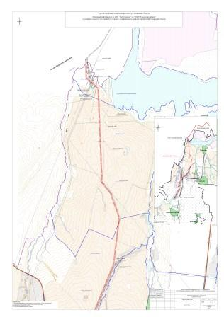
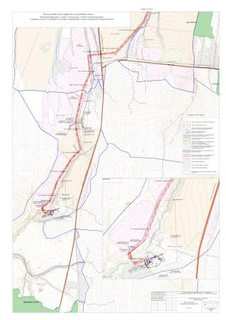
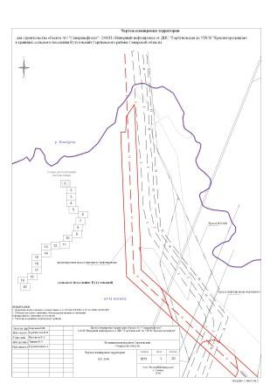
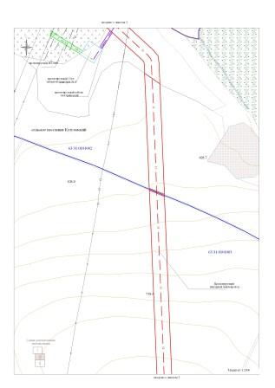
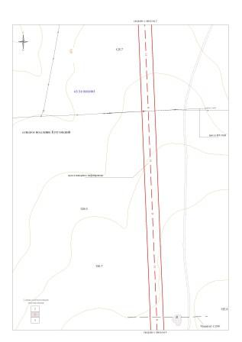
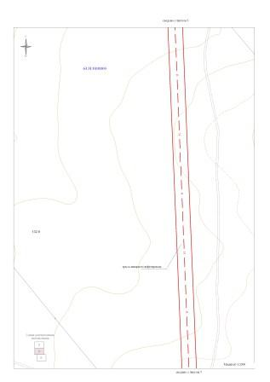
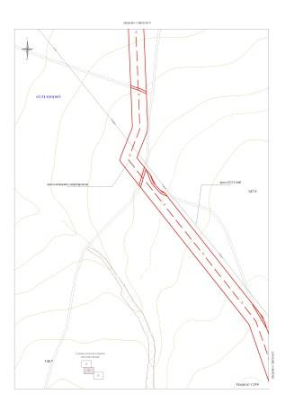
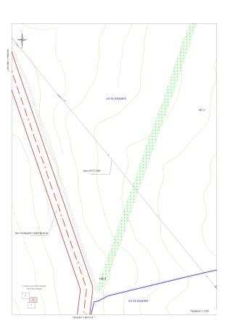
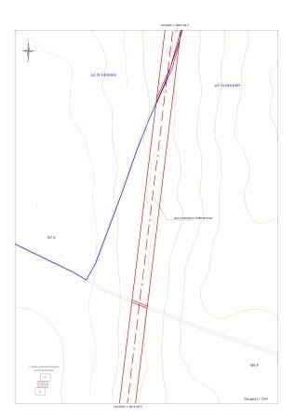
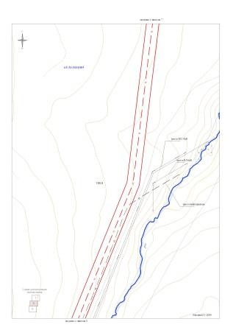
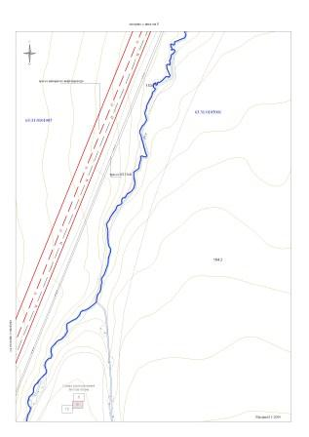
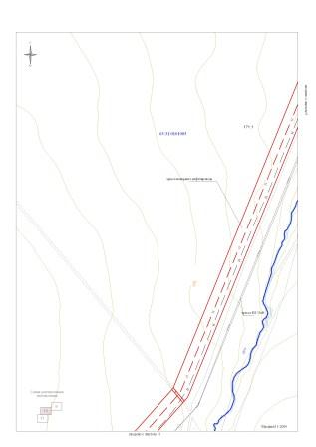
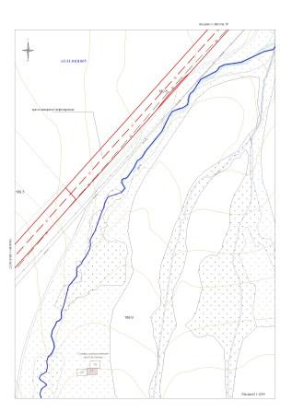
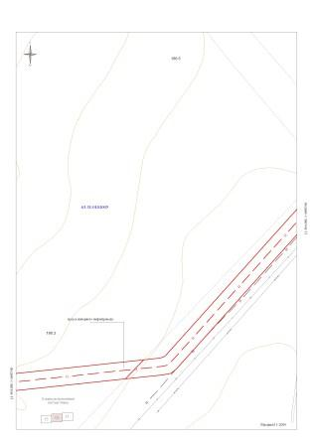
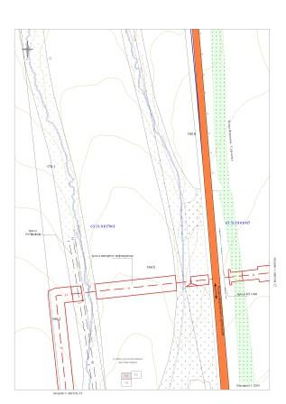
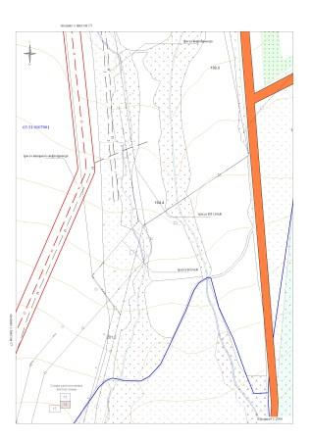
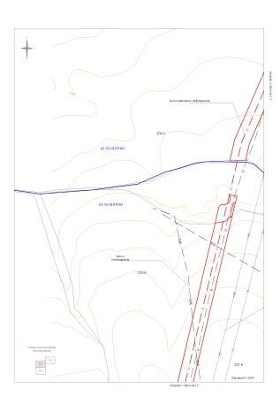
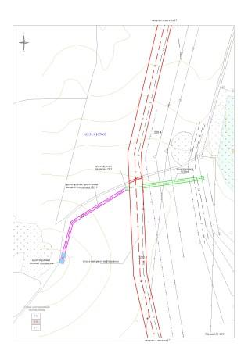
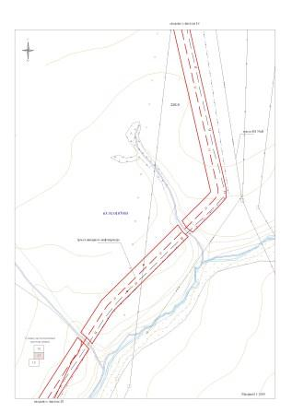
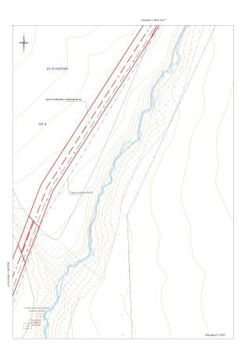
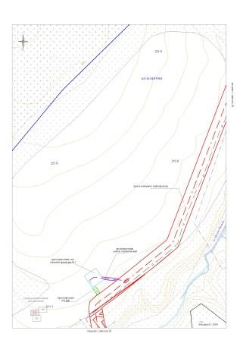
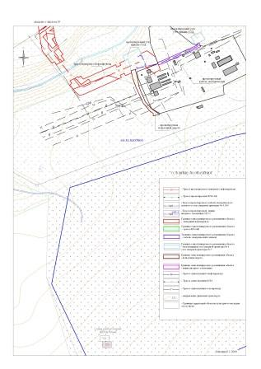

III. ПРОЕКТ МЕЖЕВАНИЯ ТЕРРИТОРИИ.

Пояснительная записка.

Объект проектирования.

Земельный участок для строительства объекта АО «Самаранефтегаз»: «Напорный нефтепровод от ДНС «Горбуновская» до УПСВ «Красногородецкая».
Место размещения – Самарская область, Сергиевский район, сельское поселение Кутузовский
Общая площадь строительства – 438539 м².
Кадастровые номера кварталов: 63:31:0101002, 63:31:0101003, 63:31:0101005, 63:31:0107001, 63:31:0107003:
Категория земель: земли сельскохозяйственного назначения,
земли промышленности, энергетики, транспорта, связи, радиовещания, телевидения, информатики, земли для обеспечения космической деятельности, земли обороны, безопасности и земли иного специального назначения.
Разрешенное использование: для размещения объекта АО «Самаранефтегаз»: «Напорный нефтепровод от ДНС «Горбуновская» до УПСВ «Красногородецкая».

Исходно-разрешительная документация.

Основанием для разработки проекта межевания территории служит:
1. Договор на выполнение работ с ООО «СамараНИПИнефть».
2. Постановление «О подготовке документации по планировке и межеванию территории для проектирования и строительства объекта «Напорный нефтепровод от ДНС «Горбуновская» до УПСВ «Красногородецкая»
2. Материалы инженерных изысканий.
3. «Градостроительный кодекс РФ» №190-ФЗ от 29.12.2004 г. (в редакции 2015 г.).
4. Постановление Правительства РФ №77 от 15.02.2011 г.
5. «Земельный кодекс РФ» №136-ФЗ от 25.10.2001 г. (в редакции 2015 г.).
6. Сведения государственного кадастрового учета.
7. Топографическая съемка территории.
8. Правила землепользования и застройки сельского поселения Кутузовский Сергиевского района Самарской области.
9. Письмо об отсутствии красных линий.
Концепция проекта межевания.

-анализ существующих площадей для установления существующих и проектируемых земельных участков как основных объектов правовых отношений;
-определение границ объектов землеустройства на местности, определение координат поворотных точек границ земельных участков и их площадей, изготовление графического материала.

Содержание работ.

Проект межевания территории разработан в виде отдельного документа.
Подготовка проекта межевания территории осуществляется применительно к застроенным и подлежащим застройке территориям с целью определения местоположения границ образуемых земельных участков предназначенных для размещения объектов капитального строительства федерального, регионального и местного значения.
Испрашиваемый земельный участок располагается на незастроенной территории за чертой населенных пунктов в границах с. п. Кутузовский на землях сельскохозяйственного назначения свободной от застройки в кадастровых кварталах 63:31:0101002, 63:31:0101003, 63:31:0101005, 63:31:0107001, 63:31:0107003.
В кадастровом квартале 63:31:0107003 расположены промышленные объекты связанные с нефтедобычей.
Проект межевания территории разработан на основании инженерно-технических, социально-экономических, экологических и историко-культурных условий, с учетом земельных участков, прошедших государственный кадастровый учет, в соответствии с системой координат МСК-субъект 63, используемой для ведения государственного кадастра недвижимости.
Установление границ образуемых земельных участков и зон действия публичных сервитутов проведено в соответствии с действующими нормами отвода земель для строительства линейных сооружений и охранных зон инженерных коммуникаций.

Краткие сведения об объекте межевания.

Проектируемый объект АО «Самаранефтегаз»: «Напорный нефтепровод от ДНС «Горбуновская» до УПСВ «Красногородецкая» располагается в границах сельского поселения Кутузовский Сергиевского района Самарской области.
Настоящим проектом предусматривается строительство трассы под ВЛ 6 кВ, напорный нефтепровод, кабель анодного заземления СКЗ2, кабель электрический силовой от узла приема СОД, подъездная дорога к узлу приема СОД.
Подъезды к проектируемым сооружениям производятся по существующим дорогам, проездам.
Местоположение объекта определено в соответствии со схемами, прилагаемые к техническому заданию; топографией и гидрографией местности.
Объекты культурного наследия в границах испрашиваемого земельного участка отсутствуют.
Действующих красных линий на испрашиваемой территории не существует. Линии отступа от красных линий до проектируемых сооружений отсутствуют.
Прохождение трассы проектируемого объекта согласовано с землепользователями и заинтересованными организациями и службами.

Сведения о земельных участках поставленных на государственный кадастровый учет

№ | Кадастровый номер | Категория | Разрешенное использование | Площадь м²
1 | 2 | 3 | 4 | 5
1 | 63:31:0000000:220 | Земли сельскохозяйственного назначения | Для размещения объектов сельскохозяйственного назначения и сельскохозяйственных угодий | 35523878
2 | 63:31:0000000:47 | Земли сельскохозяйственного назначения | Для размещения объектов сельскохозяйственного назначения и сельскохозяйственных угодий | 73582000
3 | 63:31:0000000:1373 | Земли сельскохозяйственного назначения | для строительства объекта ОАО "Самаранефтегаз" Сбор нефти и газа со скважины №250 Южно-Славкинского месторождения | 18598
4 | 63:31:0000000:1131 | Земли сельскохозяйственного назначения | Для размещения объектов сельскохозяйственного назначения и сельскохозяйственных угодий | 4001436
5 | 63:31:0000000:4556 | Земли сельскохозяйственного назначения | Для размещения объектов сельскохозяйственного назначения и сельскохозяйственных угодий | 222312
6 | 63:31:0107001:2 | Земли сельскохозяйственного назначения | Для ведения сельскохозяйственной деятельности (земельные участки фонда перераспределения) | 207365
7 | 63:31:0107001:5 | Земли сельскохозяйственного назначения | Для ведения сельскохозяйственной деятельности (земельные участки фонда перераспределения) | 1103099
8 | 63:31:0107003:138 | Земли сельскохозяйственного назначения | Для ведения сельскохозяйственной деятельности (земельные участки фонда перераспределения) | 275156
9 | 63:31:0107003:143 | Земли сельскохозяйственного назначения | Для ведения сельскохозяйственной деятельности (земельные участки фонда перераспределения) | 208664
10 | 63:31:0107003:144 | Земли сельскохозяйственного назначения | Для ведения сельскохозяйственной деятельности (земельные участки фонда перераспределения) | 280537
11 | 63:31:0000000:107 | Земли промышленности, энергетики, транспорта, связи, радиовещания, телевидения, информатики, земли для обеспечения космической деятельности, земли обороны, безопасности и земли иного специального назначения | для размещения производственных объектов нефтедобычи на Красно-Городецком месторождении нефти | 24304
12 | 63:31:0000000:81 |  | Для размещения промышленных объектов | 49515,12
13 | 63:31:0000000:634 | Земли сельскохозяйственного назначения | Для размещения объектов сельскохозяйственного назначения и сельскохозяйственных угодий | 111000
Межевание земельных участков.

Проект межевания территории предназначен для размещения линейного объекта федерального значения нефтегазодобывающей промышленности.
Работы по межеванию земельных участков проводятся в соответствии с Земельным кодексом Российской Федерации, Федеральным законом «О государственном кадастре недвижимости», и Градостроительным Кодексом (в редакции 2015 г.).
Размеры образуемых земельных участков под строительство линейного объекта приняты в соответствии с проектом полосы отвода выполненным ООО «СамараНИПИнефть». Ширина полосы отвода под строительство ВЛ 6 кВ составляет – 8 м, линии кабельной связи – 6 м, напорный нефтепровод – 32 м. Земельные участки под строительство объекта образованы с учетом ранее поставленных на государственный кадастровый учет земельных участков, в кадастровых кварталах: 63:31:0101002, 63:31:0101003, 63:31:0101005, 63:31:0107001, 63:31:0107003.
Проект межевания выполняется с учетом сохранения ранее образованных земельных участков, зарегистрированных в ГКН.
Проектом межевания территории предполагается образовать 54 земельных участков.

Перечень образуемых земельных участков для строительства объекта АО «Самаранефтегаз»
в границах сельского поселения Кутузовский Сергиевского района Самарской области

№ п/п | Кадастровый номер земельного участка | Условный номер земельного участка | Площадь, м² | Категория земель | Сведения о землепользователях
1 | 2 | 3 | 4 | 5 | 6
1 | - | :ЗУ1 | 25169 | Земли сельскохозяйственного назначения | Администрация муниципального района Сергиевский (неразграниченная собственность)
2 | - | :ЗУ2 | 622
3 | - | :ЗУ3 | 227
4 | - | :ЗУ4 | 1944
5 | - | :ЗУ5 | 351
6 | - | :ЗУ6 | 21
7 | 63:31:0000000:220 (63:31:0101002:3) | :220/чзу1 | 9 |  | ООО Компания «БИО-ТОН»
8 | 63:31:0000000:220 (63:31:0101002:3) | :220/чзу2 | 3821
9 | 63:31:0000000:220 (63:31:0101002:3) | :220/чзу3 | 5348
10 | 63:31:0000000:220 (63:31:0101002:3) | :220/чзу4 | 256
11 | 63:31:0000000:220 (63:31:0101002:3) | :220/чзу5 | 1073
12 | (63:31:0101002:6) 63:31:0000000:47 | :47/чзу1 | 7824 |  | Общая долевая собственность
13 | (63:31:0101003:99) 63:31:0000000:220 | :220/чзу6 | 64540 |  | ООО Компания «БИО-ТОН»
14 | (63:31:0101003:99) 63:31:0000000:221 | :220/чзу7 | 6184
15 | (63:31:0101003:99) 63:31:0000000:222 | :220/чзу8 | 37841
16 | (63:31:0101003:101) 63:31:0000000:220 | :220/чзу9 | 21
17 | (63:31:0101003:101) 63:31:0000000:221 | :220/чзу10 | 11
18 | (63:31:0101003:101) 63:31:0000000:222 | :220/чзу11 | 8
19 | (63:31:0101003:102) 63:31:0000000:220 | :220/чзу12 | 14552 |  | ООО Компания «БИО-ТОН»
20 | (63:31:0101003:102) 63:31:0000000:221 | :220/чзу13 | 70763 | Земли сельскохозяйственного назначения | ООО Компания «БИО-ТОН»
21 | 63:31:0000000:1373 | :1373/чзу1 | 96 |  | Администрация муниципального района Сергиевский
22 | 63:31:0000000:1373 | :1373/чзу2 | 175 |  | (разграниченная госсобственность)
23 | (63:31:0101005:130) 63:31:0000000:220 | :220/чзу14 | 16997 |  | ООО Компания «БИО-ТОН»
24 | 63:31:0000000:1131 | :1131/чзу1 | 19140 |  | Собственность-Титов Вячеслав Викторович (аренда АО «Самаранефтегаз»)
25 | 63:31:0000000:4556 | :4556/чзу1 | 8618 |  | Общая долевая собственность (Гаврилов Вячеслав Валерьевич, Феоктистов Андрей Юрьевич)
26 | (63:31:0107001:218) 63:31:0000000:47 | :47/чзу2 | 698 |  | Общая долевая собственность
27 | (63:31:0107001:218) 63:31:0000000:47 | :47/чзу3 | 639 |  | Общая долевая собственность
28 | 63:31:0107001:2 | :2/чзу1 | 5361 |  | Администрация муниципального района Сергиевский
29 | 63:31:0107001:5 | :5/чзу1 | 31758 |  | (фонд перераспределения)
30 | 63:31:0000000:1373 | :1373/чзу3 | 125 |  | Администрация муниципального района Сергиевский (разграниченная госсобственность)
31 | 63:31:0107003:138 | :138/чзу1 | 23302 |  | Администрация муниципального района Сергиевский (фонд перераспределения)
32 | 63:31:0000000:1373 | :1373/чзу4 | 56 |  | Администрация муниципального района Сергиевский (разграниченная госсобственность)
33 | 63:31:0000000:1131 | :1131/чзу2 | 26124 |  | Собственность-Титов Вячеслав Викторович (аренда АО «Самаранефтегаз»)
34 | 63:31:0000000:1131 | :1131/чзу3 | 1229
35 | 63:31:0000000:1131 | :1131/чзу4 | 1399
36 | 63:31:0000000:1131 | :1131/чзу5 | 200
37 | 63:31:0000000:1131 | :1131/чзу6 | 23
38 | 63:31:0000000:1131 | :1131/чзу7 | 9378
39 | 63:31:0000000:1131 | :1131/чзу8 | 1581
40 | 63:31:0107003:143 | :143/чзу1 | 20285 |  | Администрация муниципального района Сергиевский (фонд перераспределения)
41 | 63:31:0000000:1373 | :1373/чзу5 | 1575 |  | Администрация муниципального района Сергиевский (разграниченная госсобственность)
42 | 63:31:0107003:144 | :144/чзу1 | 21452 | Земли сельскохозяйственного назначения | Администрация муниципального района Сергиевский (фонд перераспределения)
43 | 63:31:0107003:144 | :144/чзу2 | 1281
44 | 63:31:0107003:144 | :144/чзу3 | 223
45 | 63:31:0107003:144 | :144/чзу4 | 174
46 | 63:31:0000000:107 (63:31:0107003:32) | :107/чзу1 | 549 | Земли промышленности, энергетики, транспорта, связи, радиовещания, телевидения, информатики, земли для обеспечения космической деятельности, земли обороны, безопасности и земли иного специального назначения | Администрация муниципального района Сергиевский (разграниченная госсобственность)
47 | 63:31:0000000:1373 | :1373/чзу6 | 1796 | Земли сельскохозяйственного назначения | Администрация муниципального района Сергиевский (разграниченная госсобственность)
48 | 63:31:0000000:1373 | :1373/чзу7 | 523
49 | 63:31:0000000:634 | :634/чзу1 | 1661 |  | Собственность – Мельникова Галина Васильевна
50 | 63:31:0000000:634 | :634/чзу2 | 480 |  | (аренда – ОАО «Самаранефтегаз»)
51 | 63:31:0000000:81 (63:31:0107003:133) | :81/чзу1 | 69 | Земли промышленности, энергетики, транспорта, связи, | Администрация муниципального района Сергиевский (аренда – ОАО «Самаранефтегаз»)
52 | 63:31:0000000:81 (63:31:0107003:133) | :81/чзу2 | 356 | радиовещания, телевидения, информатики, земли
53 | 63:31:0000000:81 (63:31:0107003:133) | :81/чзу3 | 624 | для обеспечения космической деятельности, земли обороны, безопасности
54 | 63:31:0000000:81 (63:31:0107003:133) | :81/чзу4 | 7 | и земли иного специального назначения
 |  | ВСЕГО | 438539

Проект межевания территории является неотъемлемой частью проекта планировки территории. Каталоги координат образуемых земельных участков являются приложением к чертежу межевания выполненном в М 1:2000.
Охранные зоны установлены в целях обеспечения безопасности населения и создание необходимых условий для эксплуатации проектируемого объекта.
Охранная зона ВЛ и КЛ приняты в соответствии с «Правилами охраны электрических сетей» и составляют для ВЛ 6 кВ – 10 м по обе стороны линии от крайних проводов, для кабельной линии – 1 м по обе стороны линии от крайних кабелей, выкидного трубопровода – 25 м от оси трубопровода с каждой стороны.

Основные технико-экономические показатели проекта межевания территории
в границах с. п. Кутузовский Сергиевского района Самарской области.

№ | Наименование показателей | Единица измерений | Площадь | Местоположение | Современное состояние
1 | 2 | 3 | 4 | 5 | 6
1. | Территория, подлежащая межеванию, в том числе: | га | 43,8539 | Самарская область Сергиевский Район сельское поселение Кутузовский | Земли сельскохозяйственного назначения и промышленности
- | неразграниченная государственная собственность | га | 2,8334

Проект межевания территории является основанием для установления границ земельных участков на местности, закрепления их межевыми знаками и регистрации в установленном порядке.

Каталог координат образуемых земельных участков для строительства объекта АО Самаранефтегаз":
2341П "Напорный нефтепровод от ДНС "Горбуновская" до УПСВ "Красногородецкая

Условный номер земельного участка 63:31:0000000:ЗУ1
Площадь земельного участка - 25169кв.м.
обозначение характерных точек границ | координаты
 | X | Y
1 | 6008315 | 244771
2 | 6008287 | 244773
3 | 6008207 | 244776
4 | 6008007 | 244784
5 | 6008008 | 244782
6 | 6007998 | 244784
7 | 6007960 | 244786
8 | 6007921 | 244828
9 | 6007903 | 244836
10 | 6007855 | 244853
11 | 6007945 | 244755
12 | 6008255 | 244742
13 | 6008256 | 244752
14 | 6008289 | 244754
1 | 6008315 | 244771
15 | 6007730 | 244988
16 | 6007742 | 244994
17 | 6007774 | 244988
18 | 6007802 | 244956
19 | 6007810 | 244943
20 | 6007805 | 244918
21 | 6007799 | 244913
15 | 6007730 | 244988
22 | 6007364 | 245112
23 | 6007369 | 245112
24 | 6007382 | 245080
25 | 6007378 | 245080
22 | 6007364 | 245112
26 | 6005344 | 245195
27 | 6005349 | 245195
28 | 6005354 | 245184
29 | 6005361 | 245162
30 | 6005357 | 245162
31 | 6005350 | 245183
26 | 6005344 | 245195
32 | 6005150 | 245182
33 | 6005151 | 245183
34 | 6005187 | 245194
35 | 6005191 | 245191
36 | 6005153 | 245180
32 | 6005150 | 245182
37 | 6005131 | 245238
38 | 6005137 | 245233
39 | 6005139 | 245227
40 | 6005145 | 245222
41 | 6005151 | 245215
42 | 6005154 | 245214
43 | 6005159 | 245209
44 | 6005175 | 245203
45 | 6005186 | 245194
46 | 6005157 | 245205
47 | 6005136 | 245225
37 | 6005131 | 245238
48 | 6004017 | 245601
49 | 6004092 | 245635
50 | 6004142 | 245649
51 | 6004169 | 245652
52 | 6004093 | 245631
53 | 6004030 | 245603
48 | 6004017 | 245601
54 | 6003608 | 245583
55 | 6003612 | 245584
56 | 6003624 | 245553
57 | 6003620 | 245553
54 | 6003608 | 245583
58 | 6001528 | 244882
59 | 6001532 | 244884
60 | 6001538 | 244878
61 | 6001535 | 244876
58 | 6001528 | 244882
62 | 6000668 | 243801
63 | 6000669 | 243805
64 | 6000675 | 243804
65 | 6000675 | 243808
66 | 6000677 | 243828
67 | 6000682 | 243828
68 | 6000697 | 243826
69 | 6000695 | 243806
70 | 6000695 | 243802
71 | 6000701 | 243802
72 | 6000700 | 243798
73 | 6000679 | 243800
62 | 6000668 | 243801
74 | 6000665 | 243711
75 | 6000668 | 243735
76 | 6000672 | 243720
74 | 6000665 | 243711
77 | 5997213 | 242579
78 | 5997290 | 242608
79 | 5997301 | 242598
80 | 5997233 | 242572
77 | 5997213 | 242579
81 | 5996510 | 242316
82 | 5996523 | 242333
83 | 5996515 | 242337
84 | 5996531 | 242378
85 | 5996523 | 242401
86 | 5996526 | 242407
87 | 5996532 | 242405
88 | 5996536 | 242414
89 | 5996530 | 242417
90 | 5996537 | 242430
91 | 5996542 | 242429
92 | 5996567 | 242423
93 | 5996568 | 242423
94 | 5996568 | 242423
95 | 5996565 | 242415
96 | 5996560 | 242404
97 | 5996554 | 242406
98 | 5996550 | 242397
99 | 5996556 | 242394
100 | 5996544 | 242369
101 | 5996523 | 242321
102 | 5996530 | 242315
103 | 5996526 | 242310
104 | 5996528 | 242308
105 | 5996525 | 242302
106 | 5996521 | 242304
107 | 5996522 | 242306
81 | 5996510 | 242316
108 | 5998878 | 243103
109 | 5998886 | 243121
110 | 5998890 | 243121
111 | 5998882 | 243102
108 | 5998878 | 243103
112 | 5996563 | 242273
113 | 5996566 | 242278
114 | 5996575 | 242270
115 | 5996579 | 242275
116 | 5996593 | 242264
117 | 5996585 | 242254
118 | 5996573 | 242264
119 | 5996572 | 242262
120 | 5996567 | 242267
121 | 5996568 | 242268
112 | 5996563 | 242273
122 | 5999595 | 243250
123 | 5999599 | 243272
124 | 5999606 | 243281
125 | 5999638 | 243289
126 | 5999639 | 243293
127 | 5999652 | 243297
128 | 5999652 | 243291
129 | 5999656 | 243284
130 | 5999655 | 243280
131 | 5999650 | 243282
132 | 5999648 | 243282
133 | 5999642 | 243282
134 | 5999637 | 243278
135 | 5999635 | 243274
136 | 5999634 | 243268
137 | 5999635 | 243265
138 | 5999630 | 243258
122 | 5999595 | 243250
139 | 5996549 | 242465
140 | 5996558 | 242491
141 | 5996561 | 242490
142 | 5996561 | 242490
143 | 5996573 | 242485
144 | 5996587 | 242466
145 | 5996581 | 242452
146 | 5996580 | 242450
147 | 5996576 | 242452
148 | 5996569 | 242458
149 | 5996558 | 242462
150 | 5996556 | 242460
151 | 5996554 | 242461
152 | 5996550 | 242462
139 | 5996549 | 242465
153 | 5996592 | 242251
154 | 5996600 | 242260
155 | 5996613 | 242250
156 | 5996619 | 242256
157 | 5996625 | 242255
158 | 5996627 | 242237
159 | 5996619 | 242229
153 | 5996592 | 242251
160 | 5996632 | 242254
161 | 5996639 | 242253
162 | 5996632 | 242244
160 | 5996632 | 242254
163 | 6004855 | 245446
164 | 6004870 | 245440
165 | 6004873 | 245439
166 | 6004886 | 245431
167 | 6004907 | 245415
168 | 6004902 | 245417
163 | 6004855 | 245446
Условный номер земельного участка 63:31:0000000:ЗУ2
Площадь земельного участка - 622кв.м.
обозначение характерных точек границ | координаты
 | X | Y
169 | 6007673 | 244930
170 | 6007675 | 244933
171 | 6007679 | 244935
172 | 6007689 | 244920
173 | 6007692 | 244915
174 | 6007721 | 244868
175 | 6007714 | 244865
176 | 6007685 | 244912
177 | 6007681 | 244917
169 | 6007673 | 244930
Условный номер земельного участка 63:31:0000000:ЗУ3
Площадь земельного участка - 227кв.м.
обозначение характерных точек границ | координаты
 | X | Y
178 | 6007693 | 244961
170 | 6007675 | 244933
171 | 6007679 | 244935
179 | 6007701 | 244949
178 | 6007693 | 244961
Условный номер земельного участка 63:31:0000000:ЗУ4
Площадь земельного участка - 1944кв.м.
обозначение характерных точек границ | координаты
 | X | Y
91 | 5996542 | 242429
180 | 5996545 | 242441
181 | 5996545 | 242440
151 | 5996554 | 242461
150 | 5996556 | 242460
149 | 5996558 | 242462
148 | 5996569 | 242458
147 | 5996576 | 242452
146 | 5996580 | 242450
145 | 5996581 | 242452
182 | 5996592 | 242447
183 | 5996576 | 242410
95 | 5996565 | 242415
94 | 5996568 | 242423
93 | 5996568 | 242423
92 | 5996567 | 242423
91 | 5996542 | 242429
184 | 5996602 | 242579
185 | 5996602 | 242579
186 | 5996603 | 242580
187 | 5996603 | 242580
188 | 5996605 | 242584
189 | 5996613 | 242598
190 | 5996630 | 242588
191 | 5996619 | 242566
192 | 5996605 | 242574
193 | 5996604 | 242573
194 | 5996603 | 242574
184 | 5996602 | 242579
Условный номер земельного участка 63:31:0000000:ЗУ5
Площадь земельного участка - 351кв.м.
обозначение характерных точек границ | координаты
 | X | Y
91 | 5996542 | 242429
180 | 5996545 | 242441
181 | 5996545 | 242440
195 | 5996543 | 242440
196 | 5996525 | 242444
197 | 5996507 | 242447
198 | 5996511 | 242438
199 | 5996523 | 242434
90 | 5996537 | 242430
91 | 5996542 | 242429
Условный номер земельного участка 63:31:0000000:ЗУ6
Площадь земельного участка - 21кв.м.
обозначение характерных точек границ | координаты
 | X | Y
185 | 5996602 | 242579
186 | 5996603 | 242580
187 | 5996603 | 242580
188 | 5996605 | 242584
200 | 5996600 | 242587
201 | 5996602 | 242579
185 | 5996602 | 242579
Условный номер части земельного участка 63:31:0000000:220/чзу1
Площадь земельного участка - 9кв.м.
обозначение характерных точек границ | координаты
 | X | Y
202 | 6007998 | 244784
203 | 6008007 | 244784
5 | 6008008 | 244782
202 | 6007998 | 244784
Условный номер части земельного участка 63:31:0000000:220/чзу2
Площадь земельного участка - 3821кв.м.
обозначение характерных точек границ | координаты
 | X | Y
204 | 6007799 | 244913
20 | 6007805 | 244918
19 | 6007810 | 244943
205 | 6007802 | 244956
206 | 6007921 | 244828
9 | 6007903 | 244836
207 | 6007855 | 244853
204 | 6007799 | 244913
Условный номер части земельного участка 63:31:0000000:220/чзу3
Площадь земельного участка - 5348кв.м.
обозначение характерных точек границ | координаты
 | X | Y
208 | 6007723 | 244995
209 | 6007730 | 244988
16 | 6007742 | 244994
210 | 6007774 | 244988
211 | 6007681 | 245089
212 | 6007669 | 245098
213 | 6007653 | 245101
214 | 6007608 | 245102
215 | 6007631 | 245070
216 | 6007650 | 245069
217 | 6007655 | 245068
218 | 6007658 | 245066
219 | 6007719 | 245000
208 | 6007723 | 244995
220 | 6007742 | 245003
221 | 6007738 | 244999
222 | 6007729 | 245009
223 | 6007733 | 245013
220 | 6007742 | 245003
Условный номер части земельного участка 63:31:0000000:220/чзу4
Площадь земельного участка - 256кв.м.
обозначение характерных точек границ | координаты
 | X | Y
224 | 6007687 | 244972
208 | 6007723 | 244995
219 | 6007719 | 245000
225 | 6007684 | 244977
224 | 6007687 | 244972
Условный номер части земельного участка 63:31:0000000:220/чзу5
Площадь земельного участка - 1073кв.м.
обозначение характерных точек границ | координаты
 | X | Y
226 | 6007653 | 244960
227 | 6007683 | 244978
225 | 6007684 | 244977
224 | 6007687 | 244972
228 | 6007693 | 244961
229 | 6007675 | 244933
230 | 6007673 | 244930
231 | 6007673 | 244931
232 | 6007671 | 244930
226 | 6007653 | 244960
222 | 6007729 | 245009
223 | 6007733 | 245013
220 | 6007742 | 245003
221 | 6007738 | 244999
222 | 6007729 | 245009
Условный номер части земельного участка 63:31:0000000:47/чзу1
Площадь земельного участка - 7824кв.м.
обозначение характерных точек границ | координаты
 | X | Y
233 | 6007369 | 245112
234 | 6007584 | 245103
235 | 6007608 | 245102
236 | 6007631 | 245069
237 | 6007605 | 245071
238 | 6007596 | 245071
239 | 6007382 | 245080
233 | 6007369 | 245112
Условный номер части земельного участка 63:31:0000000:220/чзу6
Площадь земельного участка - 64540кв.м.
обозначение характерных точек границ | координаты
 | X | Y
240 | 6005349 | 245195
241 | 6005941 | 245170
242 | 6006208 | 245160
243 | 6006441 | 245150
244 | 6007054 | 245125
245 | 6007364 | 245112
246 | 6007378 | 245080
247 | 6007052 | 245093
248 | 6006440 | 245118
249 | 6006207 | 245128
250 | 6005940 | 245138
251 | 6005361 | 245162
28 | 6005354 | 245184
240 | 6005349 | 245195
252 | 6006766 | 245108
253 | 6006768 | 245108
254 | 6006768 | 245110
255 | 6006766 | 245110
252 | 6006766 | 245108
Условный номер части земельного участка 63:31:0000000:220/чзу7
Площадь земельного участка - 6184кв.м.
обозначение характерных точек границ | координаты
 | X | Y
256 | 6005153 | 245180
257 | 6005191 | 245191
258 | 6005211 | 245175
259 | 6005261 | 245195
260 | 6005267 | 245197
261 | 6005282 | 245197
262 | 6005344 | 245195
31 | 6005350 | 245183
263 | 6005357 | 245162
264 | 6005276 | 245166
265 | 6005272 | 245165
266 | 6005214 | 245142
267 | 6005205 | 245139
268 | 6005197 | 245144
256 | 6005153 | 245180
Условный номер части земельного участка 63:31:0000000:220/чзу8
Площадь земельного участка - 37841кв.м.
обозначение характерных точек границ | координаты
 | X | Y
269 | 6004030 | 245603
52 | 6004093 | 245631
270 | 6004169 | 245652
271 | 6004227 | 245659
272 | 6004235 | 245659
273 | 6004243 | 245657
274 | 6004573 | 245543
275 | 6004855 | 245446
168 | 6004902 | 245417
276 | 6004907 | 245415
277 | 6005131 | 245238
47 | 6005136 | 245225
46 | 6005157 | 245205
278 | 6005186 | 245194
279 | 6005187 | 245194
33 | 6005151 | 245183
280 | 6005150 | 245182
281 | 6004864 | 245408
282 | 6004860 | 245410
283 | 6004563 | 245513
284 | 6004233 | 245627
285 | 6004230 | 245627
269 | 6004030 | 245603
Условный номер части земельного участка 63:31:0000000:220/чзу9
Площадь земельного участка - 21кв.м.
обозначение характерных точек границ | координаты
 | X | Y
286 | 6005154 | 245214
287 | 6005166 | 245207
288 | 6005173 | 245204
289 | 6005175 | 245203
290 | 6005159 | 245209
286 | 6005154 | 245214
Условный номер части земельного участка 63:31:0000000:220/чзу10
Площадь земельного участка - 11кв.м.
обозначение характерных точек границ | координаты
 | X | Y
291 | 6005137 | 245233
292 | 6005138 | 245232
293 | 6005142 | 245225
294 | 6005145 | 245222
39 | 6005139 | 245227
291 | 6005137 | 245233
Условный номер части земельного участка 63:31:0000000:220/чзу11
Площадь земельного участка - 8кв.м.
обозначение характерных точек границ | координаты
 | X | Y
295 | 6004873 | 245439
296 | 6004878 | 245437
297 | 6004883 | 245434
298 | 6004886 | 245431
295 | 6004873 | 245439
Условный номер части земельного участка 63:31:0000000:220/чзу12
Площадь земельного участка - 14552кв.м.
обозначение характерных точек границ | координаты
 | X | Y
299 | 6003612 | 245584
300 | 6004142 | 245649
49 | 6004092 | 245635
301 | 6004017 | 245601
302 | 6003624 | 245553
299 | 6003612 | 245584
Условный номер части земельного участка 63:31:0000000:220/чзу13
Площадь земельного участка - 70763кв.м.
обозначение характерных точек границ | координаты
 | X | Y
303 | 6001513 | 244899
304 | 6001520 | 244905
305 | 6001526 | 244908
306 | 6002209 | 245186
307 | 6002293 | 245220
308 | 6002998 | 245507
309 | 6003005 | 245510
310 | 6003011 | 245510
311 | 6003494 | 245569
312 | 6003608 | 245583
313 | 6003620 | 245553
314 | 6003498 | 245538
315 | 6003015 | 245479
316 | 6003010 | 245477
317 | 6002305 | 245191
318 | 6002222 | 245156
319 | 6001539 | 244879
320 | 6001538 | 244878
303 | 6001513 | 244899
Условный номер части земельного участка 63:31:0000000:1373/чзу1
Площадь земельного участка - 96кв.м.
обозначение характерных точек границ | координаты
 | X | Y
321 | 6001510 | 244897
322 | 6001513 | 244899
59 | 6001532 | 244884
58 | 6001528 | 244882
323 | 6001510 | 244896
321 | 6001510 | 244897
Условный номер части земельного участка 63:31:0000000:1373/чзу2
Площадь земельного участка - 175кв.м.
обозначение характерных точек границ | координаты
 | X | Y
324 | 6001367 | 244769
325 | 6001359 | 244759
326 | 6001331 | 244732
327 | 6001308 | 244714
328 | 6001293 | 244702
324 | 6001367 | 244769
Условный номер части земельного участка 63:31:0000000:220/чзу14
Площадь земельного участка - 16997кв.м.
обозначение характерных точек границ | координаты
 | X | Y
329 | 6001111 | 244539
330 | 6001293 | 244702
327 | 6001308 | 244714
326 | 6001331 | 244732
325 | 6001359 | 244759
324 | 6001367 | 244769
331 | 6001510 | 244897
323 | 6001510 | 244896
332 | 6001535 | 244876
333 | 6001535 | 244876
334 | 6001135 | 244517
329 | 6001111 | 244539
Условный номер части земельного участка 63:31:0000000:1131/чзу1
Площадь земельного участка - 19140кв.м.
обозначение характерных точек границ | координаты
 | X | Y
335 | 6000699 | 244090
336 | 6000707 | 244161
337 | 6000710 | 244176
338 | 6000719 | 244187
339 | 6001111 | 244539
340 | 6001135 | 244517
341 | 6000742 | 244165
342 | 6000739 | 244156
343 | 6000735 | 244125
335 | 6000699 | 244090
Условный номер части земельного участка 63:31:0000000:4556/чзу1
Площадь земельного участка - 8618кв.м.
обозначение характерных точек границ | координаты
 | X | Y
344 | 6000697 | 243826
345 | 6000701 | 243859
346 | 6000707 | 243859
347 | 6000710 | 243892
348 | 6000735 | 244125
349 | 6000699 | 244090
350 | 6000679 | 243895
351 | 6000675 | 243862
352 | 6000681 | 243862
353 | 6000677 | 243828
67 | 6000682 | 243828
344 | 6000697 | 243826
Условный номер части земельного участка 63:31:0000000:47/чзу2
Площадь земельного участка - 698кв.м.
обозначение характерных точек границ | координаты
 | X | Y
354 | 6000686 | 243720
355 | 6000672 | 243720
356 | 6000668 | 243735
357 | 6000670 | 243758
358 | 6000690 | 243756
354 | 6000686 | 243720
Условный номер части земельного участка 63:31:0000000:47/чзу3
Площадь земельного участка - 639кв.м.
обозначение характерных точек границ | координаты
 | X | Y
359 | 6000665 | 243471
360 | 6000667 | 243491
361 | 6000636 | 243496
362 | 6000634 | 243476
359 | 6000665 | 243471
Условный номер части земельного участка 63:31:0107001:2/чзу1
Площадь земельного участка - 5361кв.м.
обозначение характерных точек границ | координаты
 | X | Y
363 | 6000671 | 243520
364 | 6000689 | 243688
365 | 6000671 | 243690
366 | 6000657 | 243690
367 | 6000639 | 243525
368 | 6000662 | 243522
363 | 6000671 | 243520
Условный номер части земельного участка 63:31:0107001:5/чзу1
Площадь земельного участка - 31758кв.м.
обозначение характерных точек границ | координаты
 | X | Y
369 | 6000656 | 243424
370 | 6000643 | 243424
371 | 6000402 | 243450
372 | 6000188 | 243473
373 | 6000178 | 243469
374 | 5999773 | 243292
375 | 5999764 | 243290
376 | 5999727 | 243281
377 | 5999728 | 243314
378 | 5999764 | 243323
379 | 6000166 | 243498
380 | 6000182 | 243505
381 | 6000192 | 243505
382 | 6000405 | 243482
383 | 6000632 | 243457
384 | 6000634 | 243476
385 | 6000665 | 243471
386 | 6000662 | 243438
369 | 6000656 | 243424
Условный номер части земельного участка 63:31:0000000:1373/чзу3
Площадь земельного участка - 125кв.м.
обозначение характерных точек границ | координаты
 | X | Y
124 | 5999606 | 243281
387 | 5999611 | 243287
126 | 5999639 | 243293
125 | 5999638 | 243289
124 | 5999606 | 243281
Условный номер части земельного участка 63:31:0107003:138/чзу1
Площадь земельного участка - 23302кв.м.
обозначение характерных точек границ | координаты
 | X | Y
123 | 5999599 | 243272
388 | 5999606 | 243281
389 | 5999611 | 243287
390 | 5999058 | 243157
391 | 5998951 | 243132
392 | 5998946 | 243131
393 | 5998896 | 243134
394 | 5998883 | 243102
395 | 5998944 | 243100
396 | 5998952 | 243099
397 | 5998958 | 243100
398 | 5999065 | 243126
399 | 5999595 | 243250
123 | 5999599 | 243272
Условный номер части земельного участка 63:31:0000000:1373/чзу4
Площадь земельного участка - 56кв.м.
обозначение характерных точек границ | координаты
 | X | Y
109 | 5998886 | 243121
400 | 5998892 | 243134
401 | 5998896 | 243134
110 | 5998890 | 243121
109 | 5998886 | 243121
Условный номер части земельного участка 63:31:0000000:1131/чзу2
Площадь земельного участка - 26124кв.м.
обозначение характерных точек границ | координаты
 | X | Y
402 | 5998867 | 243103
403 | 5998870 | 243103
404 | 5998878 | 243103
405 | 5998891 | 243134
406 | 5998875 | 243135
407 | 5998867 | 243135
408 | 5998662 | 243145
409 | 5998655 | 243146
410 | 5998185 | 243254
411 | 5998165 | 243254
412 | 5998147 | 243238
413 | 5998095 | 243186
414 | 5998105 | 243174
415 | 5998119 | 243164
416 | 5998169 | 243214
417 | 5998177 | 243222
418 | 5998181 | 243222
419 | 5998595 | 243127
420 | 5998596 | 243127
421 | 5998596 | 243127
422 | 5998648 | 243115
423 | 5998656 | 243113
424 | 5998661 | 243113
425 | 5998862 | 243103
426 | 5998865 | 243103
402 | 5998867 | 243103
427 | 5998555 | 243145
428 | 5998553 | 243145
429 | 5998553 | 243148
430 | 5998555 | 243148
427 | 5998555 | 243145
431 | 5998602 | 243153
432 | 5998602 | 243151
433 | 5998600 | 243151
434 | 5998600 | 243153
431 | 5998602 | 243153
435 | 5998644 | 243131
436 | 5998641 | 243131
437 | 5998641 | 243133
438 | 5998644 | 243133
435 | 5998644 | 243131
439 | 5998691 | 243138
440 | 5998691 | 243136
441 | 5998689 | 243136
442 | 5998689 | 243138
439 | 5998691 | 243138
Условный номер части земельного участка 63:31:0000000:1131/чзу3
Площадь земельного участка - 1229кв.м.
обозначение характерных точек границ | координаты
 | X | Y
443 | 5998888 | 243282
444 | 5998895 | 243281
406 | 5998875 | 243135
407 | 5998867 | 243135
445 | 5998887 | 243281
443 | 5998888 | 243282
425 | 5998862 | 243103
426 | 5998865 | 243103
402 | 5998867 | 243103
403 | 5998870 | 243103
446 | 5998869 | 243095
447 | 5998868 | 243095
448 | 5998868 | 243098
449 | 5998863 | 243099
450 | 5998863 | 243096
451 | 5998861 | 243096
425 | 5998862 | 243103
Условный номер части земельного участка 63:31:0000000:1131/чзу4
Площадь земельного участка - 1399кв.м.
обозначение характерных точек границ | координаты
 | X | Y
452 | 5998710 | 242949
453 | 5998712 | 242943
454 | 5998786 | 242963
455 | 5998826 | 243027
456 | 5998867 | 243093
457 | 5998862 | 243094
450 | 5998863 | 243096
458 | 5998862 | 243096
459 | 5998821 | 243030
460 | 5998783 | 242968
452 | 5998710 | 242949
461 | 5998702 | 242940
462 | 5998700 | 242946
463 | 5998695 | 242944
464 | 5998697 | 242939
461 | 5998702 | 242940
Условный номер части земельного участка 63:31:0000000:1131/чзу5
Площадь земельного участка - 200кв.м.
обозначение характерных точек границ | координаты
 | X | Y
465 | 5998702 | 242939
461 | 5998702 | 242940
462 | 5998700 | 242946
466 | 5998699 | 242949
467 | 5998709 | 242952
452 | 5998710 | 242949
453 | 5998712 | 242943
468 | 5998712 | 242942
465 | 5998702 | 242939
469 | 5998687 | 242935
470 | 5998684 | 242945
471 | 5998694 | 242948
463 | 5998695 | 242944
464 | 5998697 | 242939
472 | 5998697 | 242938
469 | 5998687 | 242935
Условный номер части земельного участка 63:31:0000000:1131/чзу6
Площадь земельного участка - 23кв.м.
обозначение характерных точек границ | координаты
 | X | Y
449 | 5998863 | 243099
448 | 5998868 | 243098
456 | 5998867 | 243093
457 | 5998862 | 243094
450 | 5998863 | 243096
449 | 5998863 | 243099
Условный номер части земельного участка 63:31:0000000:1131/чзу7
Площадь земельного участка - 9378кв.м.
обозначение характерных точек границ | координаты
 | X | Y
473 | 5997892 | 242958
474 | 5997950 | 242995
475 | 5997956 | 243000
476 | 5997960 | 243003
477 | 5998110 | 243156
478 | 5998097 | 243165
479 | 5998087 | 243177
480 | 5997937 | 243026
481 | 5997932 | 243022
482 | 5997869 | 242981
483 | 5997878 | 242974
473 | 5997892 | 242958
484 | 5997976 | 243054
485 | 5997976 | 243051
486 | 5997974 | 243051
487 | 5997974 | 243054
484 | 5997976 | 243054
488 | 5998030 | 243087
489 | 5998030 | 243085
490 | 5998028 | 243085
491 | 5998028 | 243087
488 | 5998030 | 243087
Условный номер части земельного участка 63:31:0000000:1131/чзу8
Площадь земельного участка - 1581кв.м.
обозначение характерных точек границ | координаты
 | X | Y
492 | 5997726 | 242890
493 | 5997790 | 242931
494 | 5997859 | 242975
495 | 5997869 | 242965
496 | 5997875 | 242959
497 | 5997864 | 242959
498 | 5997849 | 242952
499 | 5997835 | 242941
492 | 5997726 | 242890
Условный номер части земельного участка 63:31:0107003:143/чзу1
Площадь земельного участка - 20285кв.м.
обозначение характерных точек границ | координаты
 | X | Y
500 | 5997301 | 242598
501 | 5997369 | 242624
502 | 5997376 | 242627
503 | 5997380 | 242630
504 | 5997808 | 242904
505 | 5997882 | 242952
496 | 5997875 | 242959
497 | 5997864 | 242959
498 | 5997849 | 242952
499 | 5997835 | 242941
506 | 5997726 | 242890
507 | 5997362 | 242656
508 | 5997357 | 242654
509 | 5997274 | 242622
78 | 5997290 | 242608
500 | 5997301 | 242598
Условный номер части земельного участка 63:31:0000000:1373/чзу5
Площадь земельного участка - 1575кв.м.
обозначение характерных точек границ | координаты
 | X | Y
510 | 5997188 | 242589
511 | 5997274 | 242622
78 | 5997290 | 242608
77 | 5997213 | 242579
512 | 5997190 | 242589
510 | 5997188 | 242589
Условный номер части земельного участка 63:31:0107003:144/чзу1
Площадь земельного участка - 21452кв.м.
обозначение характерных точек границ | координаты
 | X | Y
513 | 5996681 | 242240
514 | 5996679 | 242238
515 | 5996679 | 242238
516 | 5996664 | 242221
517 | 5996642 | 242218
518 | 5996632 | 242220
519 | 5996712 | 242330
520 | 5996747 | 242378
521 | 5996798 | 242438
522 | 5996805 | 242442
523 | 5997188 | 242589
512 | 5997190 | 242589
524 | 5997233 | 242572
525 | 5996818 | 242412
526 | 5996816 | 242412
527 | 5996810 | 242404
528 | 5996720 | 242293
529 | 5996715 | 242287
530 | 5996712 | 242282
531 | 5996688 | 242251
532 | 5996684 | 242245
533 | 5996681 | 242241
534 | 5996680 | 242241
513 | 5996681 | 242240
535 | 5996716 | 242317
536 | 5996709 | 242309
537 | 5996714 | 242305
538 | 5996721 | 242314
535 | 5996716 | 242317
Условный номер части земельного участка 63:31:0107003:144/чзу2
Площадь земельного участка - 1281кв.м.
обозначение характерных точек границ | координаты
 | X | Y
539 | 5996698 | 242227
540 | 5996698 | 242228
541 | 5996702 | 242234
542 | 5996717 | 242256
543 | 5996718 | 242255
544 | 5996725 | 242251
545 | 5996746 | 242236
546 | 5996727 | 242207
539 | 5996698 | 242227
536 | 5996709 | 242309
535 | 5996716 | 242317
538 | 5996721 | 242314
537 | 5996714 | 242305
536 | 5996709 | 242309
Условный номер части земельного участка 63:31:0107003:144/чзу3
Площадь земельного участка - 223кв.м.
обозначение характерных точек границ | координаты
 | X | Y
544 | 5996725 | 242251
547 | 5996723 | 242269
528 | 5996720 | 242293
529 | 5996715 | 242287
548 | 5996717 | 242268
543 | 5996718 | 242255
544 | 5996725 | 242251
Условный номер части земельного участка 63:31:0107003:144/чзу4
Площадь земельного участка - 174кв.м.
обозначение характерных точек границ | координаты
 | X | Y
540 | 5996698 | 242228
541 | 5996702 | 242234
549 | 5996687 | 242245
532 | 5996684 | 242245
533 | 5996681 | 242241
534 | 5996680 | 242241
513 | 5996681 | 242240
514 | 5996679 | 242238
550 | 5996684 | 242237
540 | 5996698 | 242228
Условный номер части земельного участка 63:31:0000000:107/чзу1
Площадь земельного участка - 549кв.м.
обозначение характерных точек границ | координаты
 | X | Y
551 | 5996646 | 242251
552 | 5996648 | 242251
553 | 5996654 | 242258
554 | 5996662 | 242269
555 | 5996687 | 242302
556 | 5996731 | 242357
557 | 5996716 | 242338
558 | 5996632 | 242220
559 | 5996625 | 242221
551 | 5996646 | 242251
Условный номер части земельного участка 63:31:0000000:1373/чзу6
Площадь земельного участка - 1796кв.м.
обозначение характерных точек границ | координаты
 | X | Y
154 | 5996600 | 242260
153 | 5996592 | 242251
159 | 5996619 | 242229
158 | 5996627 | 242237
560 | 5996625 | 242255
561 | 5996632 | 242254
162 | 5996632 | 242244
562 | 5996639 | 242253
563 | 5996647 | 242251
564 | 5996633 | 242232
565 | 5996627 | 242225
566 | 5996625 | 242221
567 | 5996592 | 242226
568 | 5996587 | 242227
569 | 5996583 | 242230
570 | 5996559 | 242250
571 | 5996563 | 242255
572 | 5996556 | 242260
573 | 5996563 | 242273
121 | 5996568 | 242268
120 | 5996567 | 242267
119 | 5996572 | 242262
118 | 5996573 | 242264
117 | 5996585 | 242254
574 | 5996594 | 242265
575 | 5996610 | 242258
576 | 5996619 | 242256
155 | 5996613 | 242250
154 | 5996600 | 242260
Условный номер части земельного участка 63:31:0000000:1373/чзу7
Площадь земельного участка - 523кв.м.
обозначение характерных точек границ | координаты
 | X | Y
577 | 5996500 | 242298
83 | 5996515 | 242337
82 | 5996523 | 242333
81 | 5996510 | 242316
107 | 5996522 | 242306
106 | 5996521 | 242304
578 | 5996525 | 242302
579 | 5996519 | 242290
580 | 5996513 | 242295
581 | 5996509 | 242290
577 | 5996500 | 242298
Условный номер части земельного участка 63:31:0000000:634/чзу1
Площадь земельного участка - 1661кв.м.
обозначение характерных точек границ | координаты
 | X | Y
84 | 5996531 | 242378
582 | 5996523 | 242401
583 | 5996515 | 242382
584 | 5996489 | 242323
585 | 5996485 | 242313
586 | 5996493 | 242303
587 | 5996500 | 242298
84 | 5996531 | 242378
Условный номер части земельного участка 63:31:0000000:634/чзу2
Площадь земельного участка - 480кв.м.
обозначение характерных точек границ | координаты
 | X | Y
588 | 5996439 | 242480
589 | 5996442 | 242495
590 | 5996454 | 242477
591 | 5996457 | 242475
592 | 5996461 | 242463
593 | 5996449 | 242473
594 | 5996445 | 242480
595 | 5996444 | 242480
596 | 5996443 | 242480
597 | 5996442 | 242480
598 | 5996441 | 242480
588 | 5996439 | 242480
599 | 5996461 | 242463
600 | 5996478 | 242459
601 | 5996496 | 242451
602 | 5996506 | 242448
603 | 5996507 | 242447
604 | 5996510 | 242438
605 | 5996504 | 242441
606 | 5996468 | 242457
599 | 5996461 | 242463
Условный номер части земельного участка 63:31:0000000:81/чзу1
Площадь земельного участка - 69кв.м.
обозначение характерных точек границ | координаты
 | X | Y
607 | 5996457 | 242475
608 | 5996471 | 242462
609 | 5996478 | 242459
610 | 5996461 | 242463
611 | 5996461 | 242463
607 | 5996457 | 242475
Условный номер части земельного участка 63:31:0000000:81/чзу2
Площадь земельного участка - 356кв.м.
обозначение характерных точек границ | координаты
 | X | Y
612 | 5996549 | 242465
613 | 5996558 | 242491
614 | 5996555 | 242492
615 | 5996544 | 242496
616 | 5996537 | 242481
612 | 5996549 | 242465
Условный номер части земельного участка 63:31:0000000:81/чзу3
Площадь земельного участка - 624кв.м.
обозначение характерных точек границ | координаты
 | X | Y
140 | 5996558 | 242491
617 | 5996561 | 242490
618 | 5996563 | 242497
619 | 5996600 | 242580
620 | 5996602 | 242579
621 | 5996600 | 242587
622 | 5996597 | 242588
623 | 5996557 | 242499
614 | 5996555 | 242492
613 | 5996558 | 242491
140 | 5996558 | 242491
Условный номер части земельного участка 63:31:0000000:81/чзу4
Площадь земельного участка - 7кв.м.
обозначение характерных точек границ | координаты
 | X | Y
624 | 5996602 | 242579
625 | 5996603 | 242574
626 | 5996600 | 242576
624 | 5996602 | 242579

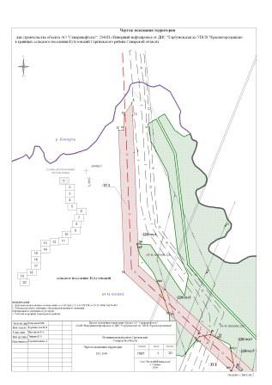
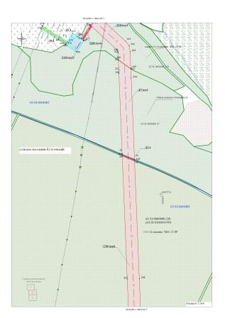
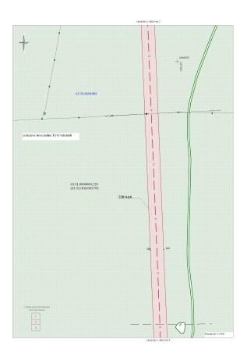
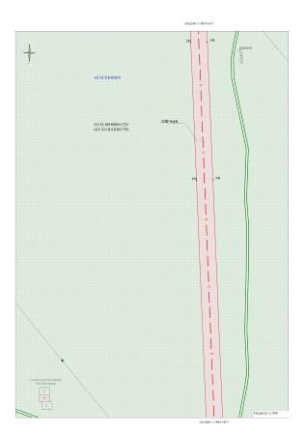
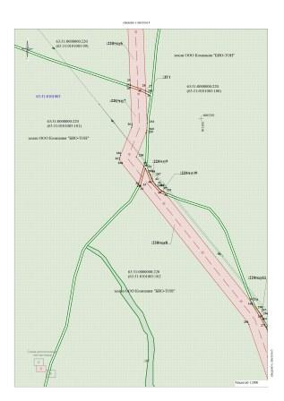
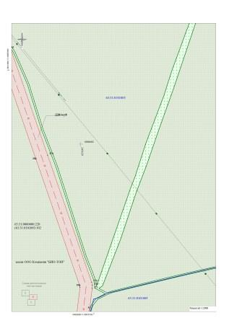
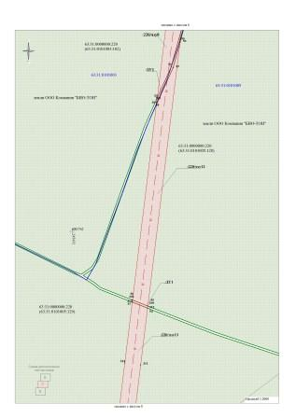
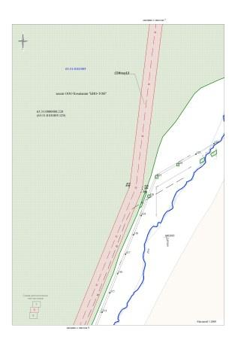
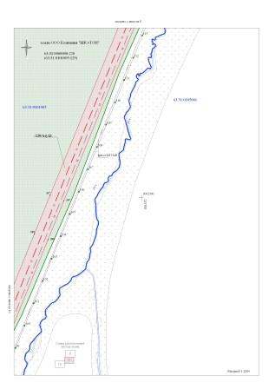
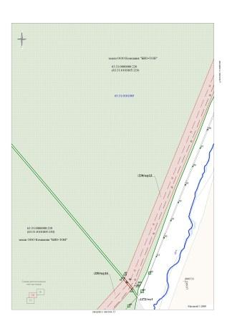
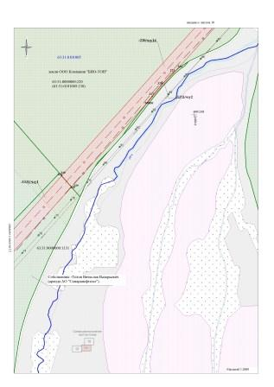
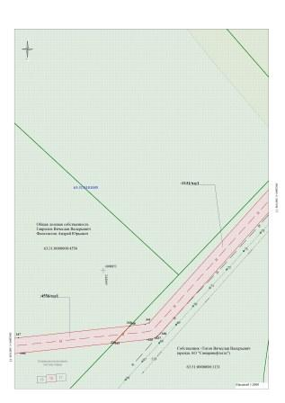
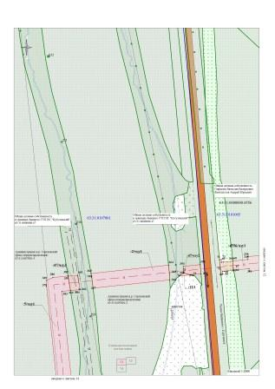
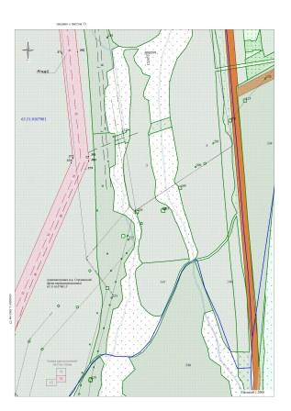
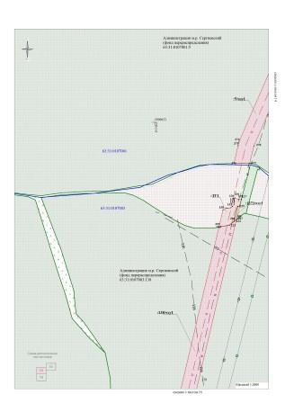
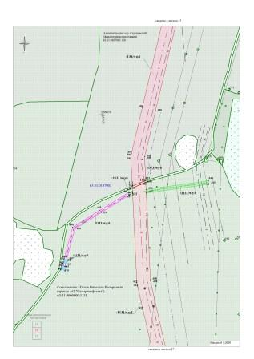
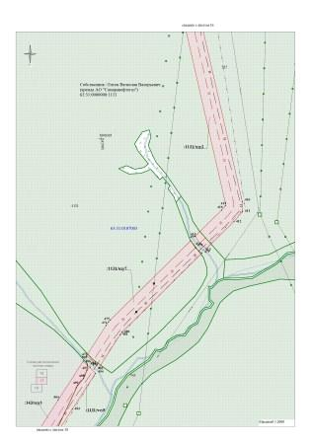
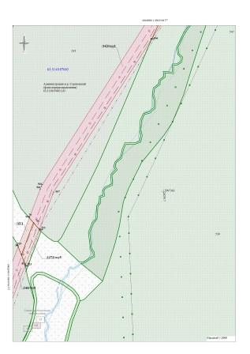
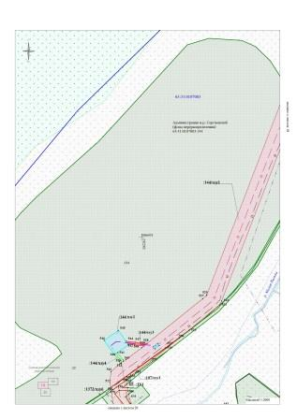
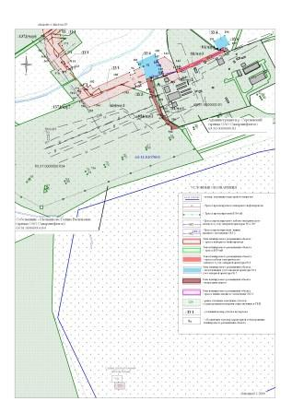

Соучредители:  - Собрание представителей муниципального района Сергиевский Самарской области;  - Администрации городского, сельских поселений муниципального района Сергиевский Самарской области. | Газета изготовлена в администрации муниципального района Сергиевский Самарской области: 446540, Самарская область, Сергиевский район, с. Сергиевск, ул. Ленина, 22.  Тел: (84655) 2-15-35  Гл. редактор: И.С. Иванова | «Сергиевский вестник»  Номер подписан в печать 25.11.2015г.  в 09:00, по графику - в 09:00.  Тираж 50 экз.  Адрес редакции и издателя: с. Сергиевск,  ул. Ленина, 22.  «Бесплатно»

